МІНІСТЕРСТВО АГРАРНОЇ ПОЛІТИКИ ТА ПРОДОВОЛЬСТВА УКРАЇНИ
СУМСЬКИЙ НАЦІОНАЛЬНИЙ АГРАРНИЙ УНІВЕРСИТЕТ



ТЕОРІЯ ТРАКТОРІВ І АВТОМОБІЛІВ
Розділ 1
Теорія двигунів внутрішнього згоряння

Методичні вказівки
щодо виконання самостійної роботи

СУМИ – 2012

МІНІСТЕРСТВО АГРАРНОЇ ПОЛІТИКИ ТА ПРОДОВОЛЬСТВА УКРАЇНИ
СУМСЬКИЙ НАЦІОНАЛЬНИЙ АГРАРНИЙ УНІВЕРСИТЕТ
Кафедра „Трактори та сільськогосподарські машини ”

ТЕОРІЯ ТРАКТОРІВ І АВТОМОБІЛІВ
Розділ 1
Теорія двигунів внутрішнього згоряння

Методичні вказівки
щодо виконання самостійної роботи

для студентів 5 курсу напрямку підготовки 8.100102
«Процеси машини та обладнання аграрного виробництва» денної та заочної форм навчання

СУМИ – 2012
ББК 40.72

УДК 631.37

Укладач: старший викладач Саєнко А. В.

Теорія тракторів і автомобілів. Розділ 1. Теорія двигунів внутрішнього згоряння. Методичні вказівки щодо виконання самостійної роботи з дисципліни для студентів 5 курсу напрямку підготовки 8.100102 «Процеси машини та обладнання аграрного виробництва» денної та заочної форм навчання – Суми: СНАУ, 2012. – 49 с., табл. 1.

Методичні вказівки спрямовані на надання допомоги студентам під час самостійного вивчення практичної частини курсу «Теорія тракторів і автомобілів».

Рецензенти:
Кандидат технічних наук, доцент кафедри „Експлуатації машин” – Саржанов О.А., Кандидат технічних наук, доцент кафедри „ Трактори та сільськогосподарські машини ” – Руденко В.А.

Відповідальний за випуск: Саєнко А.В., старший викладач кафедри ТСГМ

Рекомендовано до видання вченою радою навчально-наукового інженерно-технологічного інституту СНАУ (Протокол № 9 від 22 травня 2012 р.

© Сумський національний аграрний університет, 2012 р.

Тематичний план
№  п/п | Назва розділу, теми | Кількість годин
№  п/п | Назва розділу, теми | денна форма | заочна форма
1 | 2 | 3 | 4
1. | Будова обкатувально-гальмівного стенда. | 2 | 2
2. | Регуляторна характеристика дизельного двигуна. | 2 | -
3. | Визначення потужності механічних втрат двигуна методом прокручування. | 2 | 2
4. | Впорскування легкого палива у впускний трубопровід. | 2 | 2
5. | Регулювання паливного насоса типу НД. | 2 | -
6. | Регулювання паливного насоса типу ТН. | 2 | -
7. | Перевірка елементів систем живлення дизельних двигунів. | 2 | -
 | Разом годин: | 6 | 4

Зміст
1. | Будова обкатувально-гальмівного стенда. | 5
2. | Регуляторна характеристика дизельного двигуна. | 12
3. | Визначення потужності механічних втрат двигуна методом прокручування. | 16
4 | Впорскування легкого палива у впускний трубопровід. | 22
5. | Регулювання паливного насоса типу НД. | 42
6. | Регулювання паливного насоса типу ТН. | 48
7. | Перевірка елементів систем живлення дизельних двигунів. | 56

Лабораторно-практичне заняття № 1.
Тема: Будова обкатувально-гальмівного стенда.
1.Мета: Вивчити будову, принцип роботи і органи керування обкатувально-гальмівного стенда.
2.Типові завдання.
1. Стенд обкатувально-гальмівний КИ-5543-ГОСНИТИ.
2. Визначення параметрів при випробуванні двигунів.
3. Довідковий матеріал.
1. Стенд обкатувально-гальмівнийКИ-5543-ГОСНИТИ.
Стенд призначений для обкатування і випробовування тракторних двигунів, номінальний крутний момент яких не більший 360 Н*м, а частота обертання колінчатого валу знаходиться в межах 1700... 3000 об/хв.
Технічні дані
Основні параметри і характеристики наведені в таблиці .
Показник, одиниця виміру | Значення
1. Мережа живлення
Напруга, В 380
Частота струму, Гц 50
2. Електромашина
Тип балансирна,
асинхронна з фазовим ротором
Марка АКБ-82-4УЗ
Потужність, кВт 55
Синхронна частота обертання ротора, об/хв 1500
- Діапазон регулювання частоти обертання ротора
електромашини, об/хв
В режимі двигуна 600 - 1440
В режимі генератора 1700 - 3000
4. Вимірювання частоти обертання валу тахометри

Тип електричний

дистанційний
Межі вимірювання, об/хв 300 - 3000
Похибка, % ±1
Тип цифровий
Межі вимірювання, об/хв 50 - 9999
Похибка, % ±2
5. Найбільша гальмівна потужність стенду
При 3000 об/хв, кВт 110
6. Реостат
Тип рідинний, з
охолодженням
бака проточною водою
Місткість бака, л 300
7. Номінальний крутний момент, Н*м 390
8. Силовимірювальний механізм
Тип маятниковий
Межі вимірювання по, кг 0 - 60
Ціна поділки шкали, кг 0.25
Похибка силовимірювального механізму, кгс 0.25
Розрахункове плече, мм 716.2
9. Місткість бака для пального, л 100
10. Кількість персоналу ,що обслуговує, чол. 1
Будова і робота стенду.
Стенд обкатувально-гальмівний (рис. 1) складається з таких основних частин: динамометра електричного, реостата 2, електрошафи 1, панелі з приладами 3, устаткування для кріплення двигуна внутрішнього згорання, бака для пального 13, пристрою для вимірювання витрати палива 12.
До складу динамометра електричного входить: балансирна електромашина 4, механізм силовимірювальний 11, вал карданний 6.
Балансирна електромашина.
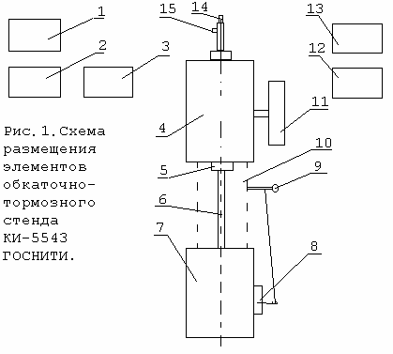
Балансирна електромашина працює в режимі електродвигуна при обкатуванні двигуна і в режимі генератора при випробовуванні двигуна (для навантаження двигуна).
Балансирна асинхронна електромашина з фазовим ротором типу АКБ на двох опорних цапфах 5 підвішена на стійках, закріплених до загальної плити, що дозволяє корпусу машини повертатися на деякий кут в обидві сторони відносно валу ротора.
При роботі електромашини крутний момент ротора створює реактивний
Рис. 1.Схема розміщення елементів обкатувально-гальмівного стенду КИ-5543 ГОСНИТИ:
1-електрошафа; 2-рідинний реостат; 3-панель приладів; 4-електромашина; 5-опорна цапфа; 6-карданний вал; 7-ДВС; 8-паливний насос високого тиску; 9-важіль керування подачею палива; 10-кожух; 11-силовимірювальний механізм; 12-ваги; 13-бак з пальним; 14-датчик дистанційного тахометра; 15-безконтактний датчик цифрового тахометра.
момент на її статорі, що прагне повернути корпус електромашини в протилежному напрямку.
Реактивний момент на статорі дорівнює крутному моменту ротора, отже по реактивному моменту визначається гальмівний момент при випробовуванні або момент тертя при холодній обкатці двигуна. Величина моменту вимірюється силовимірювальним механізмом 11.
Електромашина працює на стенді в двох режимах: в режимі двигуна і в режимі генератора. В режимі двигуна електромашина використовується при холодній обкатці двигуна внутрішнього згорання, а режимі генератора - при гарячій обкатці двигуна під навантаженням (в цьому випадку електромашина використовується як електричне гальмо). Схема включення електромашини приведена на рис. 2
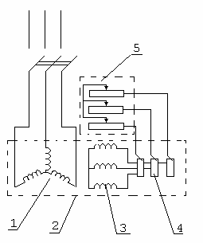
Рис. 2. Електрична схема трифазної балансирної машини.
1-статор електромашини; 2- трифазна балансирна електромашина; 3-ротор електромашини; 4-колектор ротора; 5-рідинний реостат.
.В генераторному режимі електромашина починає працювати автоматично, як тільки її ротор двигун внутрішнього згорання починає обертати з частою більшою ніж синхронна (понад 1500 об/хв). При цьому значна частина механічної енергії двигуна внутрішнього згорання перетворюється в електричну і повертається в мережу.
На кришці лівої стійкі (рис. 1) змонтований датчик 14 дистанційного тахометра, для вимірювання частоти обертання колінчатого валу двигуна. Для більш точного вимірювання частоти на панелі приладів 3 є цифровий тахометр ТЭСА, безконтактний датчик 15 якого, установлений також на кришці.
Вал ротора електромашини з'єднується з двигуном за допомогою карданного валу 6, що дозволяє встановлювати двигун відносно електромашини з допустимим зміщенням осей в межах ±5мм. Карданний вал 6 закритий кожухом 10, який має відкидну частину. На кожуху встановлений важіль управління подачею палива 9. З важелем зв'язана тяга, інший кінець якої з'єднується з важелем регулятора паливного насоса 8 двигуна.
Механізм силовимірювальний.
Механізм силовимірювальний являє собою механізм маятникового типу, що служить для вимірювання гальмівного моменту при обкатці двигунів під навантаженням. Момент передається на корпус електромашини, що зв'язана* з силовимірювальним механізмом і демпфером за допомогою кронштейна. Чим більший момент на корпусі електромашини, тим більший кут відхилення стрілки силовимірювального механізму.
Шкала циферблату протарірована в обидві сторони від нульового значення. По внутрішній шкалі визначається умовно момент опору двигуна при роботі електромашини в режимі електродвигуна, а по зовнішній шкалі - значення гальмівного моменту двигуна в процесі його гарячої обкатки з навантаженням і при випробовуваннях.
Реостат.
Реостат рідинний служить для пуску електромашини балансирної і регулювання частоти обертання її ротора при холодній обкатці двигуна і регулювання гальмівного моменту в процесі гарячій обкатки і випробовуваннях двигуна. Реостат 2 складається з бака ємністю 300 літрів, наповненого водним розчином кальцинованої соди. В верхній частині бака встановлений вал, на якому шляхом ізоляторів закріплені електроди (сектори). До кожного електроду підключена фаза обмотки ротора і через розчин відбувається їх замикання.
Шляхом занурення електродів в розчин кальцинованої соди можна змінювати опір в ланцюзі ротора електричної машини і завдяки цьому регулювати частоту обертання або навантажувальний момент на її валу. В залежності від величини площі занурення електродів в розчин змінюється опір обмоток ротора і, отже, змінюється частота обертання ротора електромашини або гальмівний момент.
Вал з електродами повертається в кронштейнах за допомогою електричного виконавчого механізму або вручну. Відцентровий насос служить для перемішування розчину
З метою зменшення нерівномірності його нагрівання і виключення інтенсивного випаровування бак реостата має подвійні стінки, в простір між якими подається вода з водопроводу для охолодження розчину.
Бак для пального і обладнання для вимірювання витрати палива.
Паливо до двигуна надходить з настінного бака 13 (рис. 1), розташованого на висоті біля* 2м від рівня підлоги. З бака при відкритому запірному крані паливо надходить до трьохходового крану, а після цього підводиться до двигуна.
Обладнання для вимірювання витрати палива складається з циферблатних вагів 12 встановлених на полиці і трьохходового крану. На одній чашці вагів встановлена прозора ємність, на іншу чашку ставиться вантаж ,що врівноважує. З допомогою трьохходового крану паливо розподіляється таким чином:
-при положенні крану "Двигун" паливо подається до двигуна з бака;
-при положенні крану "Залив" - паливо подається по спеціальному трубопроводу в прозору ємність на вагах;
-при положенні крану "Замір" - паливо подається з прозорої ємності в двигун;
-при положенні крану "Закрито" - закриті обидва трубопроводу паливо в двигун не надходить.
Обладнання для встановлення двигунів.
Обладнання для встановлення двигунів складається з двох плит, що встановлені на фундаменті Двох поперечних плит і чотирьох стійок. Стійкі можуть переміщуватися по плиті як в повздовжньому, так і в поперечному напрямку. Крім того, опорні майданчики можуть регулюватися по* висоті. Завдяки цьому конструкція підставок універсальна, тобто дозволяє встановлювати двигуни будь-якої марки.
Панель приладів.
Стійка приладів 3 служить для розміщення на ній апаратури дистанційного управління, сигналізації і контрольно-вимірювальних приладів. На стійці розміщені: тахометр дистанційний, вимірник цифровій тахометричний, сигнальні лампочки, кнопки управління, вторинні прилади для виміру температури масла* і* води, манометр.
2. Визначення параметрів при випробуванні двигунів.
- Ефективну потужність двигуна визначають по формулі:
$$\text{Nе}=\frac{P_{Т}⋅n}{\text{1000}}⋅0,\text{7355}$$
де: Ne - ефективна потужність двигуна, кВт;
Рт - показання стрілки по шкалі циферблату вагового механізму в умовних кг, відповідне масі вантажу, прикладеного на плечі 0.716 м;
n - частота обертання в хвилину ротора електромашини по тахометру в об/хв.
- Момент крутний двигуна:
$$\text{Mкр}=P_{Т}⋅7,\text{16}$$
де: Мкр - момент крутний двигуна, Н*м;
Рт - показання вагового механізму в умовних кг.
- Годинна витрата палива:
$$G_{Т}=3,6\frac{ΔG}{Δt}$$
де: Gт - годинна витрата палива двигуном, кг/год;
ΔG - вага палива, що витратилося за дослід, г;
Δt- час, за який двигун витрачає дозу палива ΔG, с.
- Питома ефективна витрата палива:
$$g_{е}=\frac{G_{Т}⋅{\text{10}}^{3}}{\text{Nе}}$$
де: ge - питома ефективна витрата палива г/кВт*год;
Gт - годинна витрата палива, кг/год;
Ne - ефективна потужність двигуна, кВт.

- Питання для закріплення матеріалу. 1.Які елементи входять до складу стенду? Поясніть їх призначення. 2. Які параметри можна фіксувати при роботі стенда? 3. Які операції можна проводити за допомогою обкатувально - гальмівного стенда? 4. Які параметри двигуна можна визначити за допомогою стенда?

Лабораторно-практичне заняття № 2.
Тема: Регуляторна характеристика дизельного двигуна.
1.Мета: Навчитися знімати регуляторну характеристику дизельного двигуна.
2.Типові завдання.
- Регуляторна характеристика дизельного двигуна.
- Порядок виконання роботи.
- Визначення параметрів при випробуванні двигунів.
3. Довідковий матеріал.
1. Регуляторна характеристика дизельного двигуна.
Регуляторна характеристика, або характеристика на регуляторі – це залежність годинної та питомої витрати палива, частоти обертання і крутного моменту від потужності при роботі двигуна на регуляторі. Ця характеристика також може бути представлена залежностями крутного моменту, ефективної потужності, годинної та питомої витрати палива від частоти обертання колінчатого валу при роботі двигуна на регуляторі.
За допомогою регуляторної характеристики можна оцінити економічність та ефективність режимів роботи двигуна на регуляторі.
Характеристику визначають послідовним збільшенням навантаження від нульового до повного, що відповідає максимальному крутному моменту.
Частота обертання при повній подачі палива і відсутності навантаження – максимальна частота холостого ходу. Це максимально можлива частота обертання колінчастого вала двигуна.
Номінальну частоту обертання для двигуна призначає завод –виробник. Це частота , яка відповідає максимальній потужності двигуна при знятті характеристики. Частота обертання колінчастого вала двигуна, яка відповідає максимальному крутному моменту значно менша від номінальної. Отримати її можна при перевантаженні двигуна.

Характеристику визначають при повній подачі палива (граничному положенні важеля керування регулятором). Характеристику визначену при неповній подачі полива ( проміжному положенні важеля керування регулятором) називають частковою регуляторною характеристикою.

На рис. 1. представлена характеристика на регуляторі (регуляторна характеристика) в залежності від потужності тракторного дизеля ЯМЗ-238НБ.
На рис. 2. представлена також регуляторна характеристика тракторного дизеля ЯМЗ-238НБ, але в залежності від частоти обертання. На обох характеристиках цифрою І позначена регуляторна частина характеристики, а цифрою ІІ коректорна частина характеристики.
2. Порядок виконання роботи:
- Прогрівають двигун.
- Важіль керування регулятором встановлюють в положення максимальної подачі.
- Визначають максимальну частоту обертання холостого ходу і час витрати 100 грамів палива.
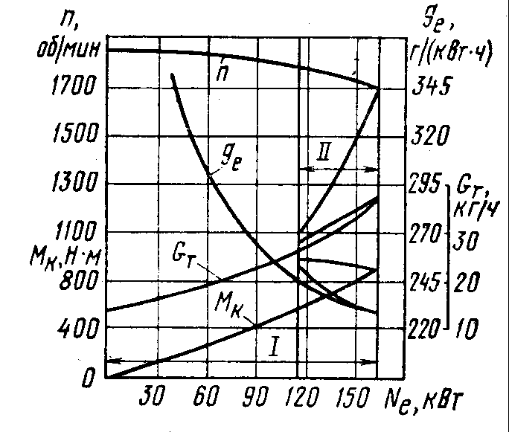 | 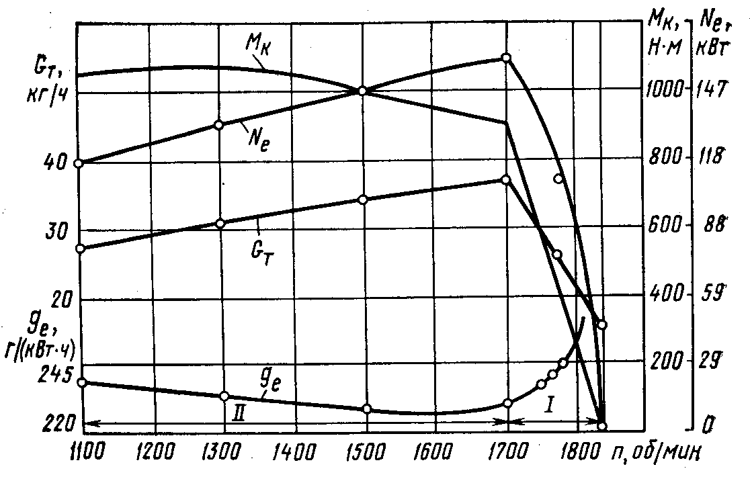
Рис. 3. Характеристика на регуляторі в залежності від потужності тракторного дизеля ЯМЗ-238НБ. | Рис. 4. Характеристика на регуляторі дизеля ЯМЗ-238НБ в залежності від частоти обертання.
4. Реостатом, включеним в коло ротора електромашини, змінюють навантаження і визначають при цьому частоту обертання і час витрати 100 грамів палива. Результати заносять в таблицю 1.
Примітка: Випробовування проводять спочатку збільшуючи навантаження на двигун до максимально - можливого, а потім зменшуючи.
Спочатку визначають середні значення частоти обертання і час витрати дози палива при однаковому навантаженні під час збільшення і зменшення навантаження. Потім проводять розрахунки за формулами (1) - (4). За результатами розрахунків будують регуляторну характеристику тракторного дизеля в залежності від частоти обертання.

Таблиця 1
3. Визначення параметрів при випробуванні двигунів.
- Ефективну потужність двигуна визначають за формулою:
(1)
де: Ne - ефективна потужність двигуна, кВт;
Рт - показання стрілки по шкалі циферблата вагового механізму в умовних кг,;
n - частота обертання в хвилину ротора електромашини по тахометру в об/хв.
- Момент крутний двигуна:
$\text{Mкр}=P_{Т}⋅7,\text{16}$ (2)
де: Мкр - момент крутний двигуна, Н*м;
Рт - показання вагового механізму в умовних кг.
- Годинна витрата палива:
$G_{Т}=3,6\frac{ΔG}{Δt}$ (3)
де: Gт - годинна витрата палива двигуном, кг/год;
ΔG - вага палива, що витратилося за дослід, г;
Δt- час, за який двигун витрачає дозу палива ΔG, с.
- Питома ефективна витрата палива:
$g_{е}=\frac{G_{Т}⋅{\text{10}}^{3}}{\text{Nе}}$ (4)
де: ge - питома ефективна витрата палива г/кВт*год;
Gт - годинна витрата палива, кг/год;
Ne - ефективна потужність двигуна, кВт.
Рт.  кг | Збільшення  навантаження |  | Зменшення  навантаження |  | Середнє |  | ΔGт,  г. | Nе,  кВт | Мк,  н*м | Gт,  кг/год | gе,  г/кВт*год
Рт.  кг | n,об/хв | Δt, c | n,об/хв | Δt, c | n,об/хв | Δt, c
0 |  |  |  |  |  |  | 100
5 |  |  |  |  |  |  | 100
10 |  |  |  |  |  |  | 100
15 |  |  |  |  |  |  | 100
20 |  |  |  |  |  |  | 100
25 |  |  |  |  |  |  | 100
29 |  |  |  |  |  |  | 100
30 |  |  |  |  |  |  | 100
31 |  |  |  |  |  |  | 100

Звіт по роботі включає:
- Визначення регуляторної характеристики.
- Типову регуляторну характеристику дизельного двигуна.
- Таблицю результатів.
- Характеристику побудовану за результатами випробовування двигуна.
4. Питання для закріплення матеріалу.1.Яку частоту обертання колінчастого валу називають максимальною частотою холостого ходу? 2 Який порядок зняття регуляторної характеристики? 3. При якій частоті обертання колінчастого вала двигуна на регуляторній характеристиці мінімальна питома ефективна витрата палива?
Лабораторно-практичне заняття № 3
Тема: Визначення потужності механічних втрат двигуна методом прокручування.
1.Мета: Навчитися визначати потужність механічних втрат двигуна.
2.Типові завдання.
Визначення потужності механічних втрат двигуна внутрішнього згорання
3. Довідковий матеріал.
Визначення потужності механічних втрат двигуна внутрішнього згорання методом прокручування.
Потужність механічних втрат двигуна це частина індикаторної потужності, що витрачається на пересилення внутрішніх втрат двигуна, вона включає такі складові:
N_{МВ}=N_{Т} + N_{Г} + N_{ДА} + N_{В} (1)
де N_{Т} - потужність витрачена на пересилення тертя, N_{Г} - потужність витрачена на газообмін, N_{ДА} - потужність витрачена на приведення в дію допоміжних агрегатів (паливний, водяний, масляний насоси і інші), N_{В} - вентиляційні втрати (так, як деталі двигуна рухаються в повітряному середовищі, це середовище опирається переміщенню деталей).
Середній тиск механічних втрат - це частина середньоіндикаторного тиску, яка витрачається на пересилення механічних втрат двигуна, його можна представити у вигляді суми середніх тисків втрат на тертя P_{Т}, на газообмін P_{Г}, на приведення в дію допоміжних агрегатів P_{ДА}, на вентиляційні втрати P_{В}:
P_{МВ}=P_{Т} + P_{Г} + P_{ДА} + P_{В}. (2)
Втрати потужності на тертя становлять основну частину механічних втрат (до 80% всіх втрат). При цьому втрати на пари тертя поршень-гільза, поршневі кільця-гільза складають 45-55% а на тертя в підшипниках - до 20% всіх внутрішніх втрат.
Залежність середнього тиску механічних втрат від швидкісного режиму двигуна може бути представлена у такому вигляді:
P_{МВ}=a+bW_{ПС}+dW ²_{ПС},
Зважаючи на те, що найбільшу частку втрат складають втрати на тертя, з певними припущеннями можна прийняти лінійну залежність:
P_{МВ}=a+bW_{ПС}, (3)
де a i b - постійні коефіцієнти;
W_{ПС} - середня швидкість поршня, м/с.
$W_{\text{ï}}=\frac{\text{Sn}}{\text{30000}}$, (4)
де S- хід поршня, мм;
n - частота обертання колінчатого валу двигуна, об/хв.
Потужність механічних втрат також можна визначити за формулою:
$N_{\text{MB}}=\frac{P_{\text{MB}}⋅V_{h}⋅i⋅n}{\text{30}t}$, (5)
де V_{h}⋅i - літраж двигуна,л;
τ - тактність двигуна.
На практиці потужність механічних втрат двигуна визначають методом прокручування, тобто примусово електродвигуном прокручують к.в. двигуна внутрішнього згорання і вимірюють при цьому крутний момент (гальмівне зусилля) через показання вагового механізму обкатувально-гальмівного стенду.
$N_{\text{MB}}=\frac{P_{Т}⋅n}{\text{1000}}0,\text{736}$, (6)
де N_{МВ} - потужність механічних втрат, кВт;
P_{Т} - показання вагового механізму стенду, кг;
n - частота обертання колінчатого валу двигуна внутрішнього згорання, об/хв.
Порядок виконання роботи.
- Після прогрівання двигуна до нормального теплового стану, вимикають подачу палива і прокручують к.в. електродвигуном при різних частотах обертання к.в. (400,500,...,1400,1450). Записують відповідні показання вагового механізму.
- За формулою 6 визначають потужність механічних втрат двигуна при різних частотах обертання.
- Із формули 5 визначають середній тиск механічних втрат.
- За формулою 4 визначають середню швидкість поршня.
- Будують поле графіка залежності середньої швидкості поршня від середнього тиску механічних втрат і наносять на нього експериментальні точки.
- Графічно, або аналітично (за допомогою Microsoft Excel)визначають коефіцієнти a i b рівняння 3.
Обробка результатів за допомогою Microsoft Excel .
В стовпчик A заносять значення n.
В стовпчик B заносять відповідні значення P_{Т.}
В стовпчик C заносять значення N_{МВ} в такому порядку:
3.1.В клітинку C1 вводять формулу 6, вона матиме такий вигляд
=( B1*A1*0.736)/1000 цей запис Exсel прочитає так- взяти число в клітинці B1 помножити на число з клітинки A1 і т.д. і результат покласти в клітинку C1. Для вводу необхідно набрати формулу в рядку формул і натиснути клавішу Enter. В клітинці з’явиться результат розрахунку.
3.2.Перемістити курсор за допомогою миші в правий нижній кут клітинки C1. Курсор набуде вигляду знака +.
3.3.Натиснути ліву клавішу миші і не відпускаючи її перемістити курсор вниз таблиці. Відпустити клавішу миші. Стовпчик заповниться значеннями N_{МВ}.
4.В стовпчик D заносять значення середньої швидкості поршня W_{ПС}, яку визначають за формулою 4. Тобто в клітинку D1 вводять формулу =(120* A1)/30000 і виконують послідовність дій, як і в п.п.3.2, 3.3.(Для двигуна Д144-S=120мм).
5.В стовпчик E заносять значення середнього тиску механічних втрат двигуна P_{МВ}(дослідне), який визначають за формулою 5. Для цього в клітинку E1 вводять формулу, враховуючи що V_{h}⋅i - літраж двигуна (для двигуна Д144-4,12 л). Формула матиме вигляд:
=(C1*30*4)/(4,12* A1). Виконують послідовність дій як і п.п. 3.2, 3.3.
6.Визначають коефіцієнт кореляції між середнім тиском механічних втрат і середньою швидкістю поршня, для чого ставлять курсор на вільну клітинку і виконують дії:
6.1.В меню Вставка вибирають пункт Функция. В діалоговому вікні Категория вибирають Статистические, у вікні Функция вибирають функцію КОРРЕЛ. Натискають клавішу Далее (в більш ранніх версіях Exsel клавішу Шаг>).
6.2.У вікно Массив 1 вводять діапазон клітинок зі значеннями W_{ПС}, наприклад: ”D1:D12”, або відмічають стовпчик D мишкою. Переводять курсор у вікно Массив 2 і аналогічно вводять діапазон клітинок з. P_{МВ}.
6.3.В вікні Значение зчитують значення коефіцієнта кореляції. Якщо його значення перевищує 0.75- зв’язок вважають сильним і проводять регресійний аналіз.
7.Допускають, що залежність між величинами P_{МВ} і W_{ПС} лінійна, тобто описується рівнянням 3. Для визначення коефіцієнтів регресії a i b необхідно поставити курсор на вільну клітинку і виконати дії:
7.1.В меню Сервис вибирають пункт Анализ данных. Далі вибирають Регрессия, ОК..
7.2. В діалоговому вікні в рядок Входной интервал y вводять номери клітинок зі значеннями P_{МВ}, наприклад E1:E12, або відмічають мишкою. В рядок Входной интервал x аналогічно вводять значення W_{ПС}. У вікні Параметры вывода ввідмічають пункт Новый рабочий лист , ОК. Внизу зліва в рядку Y-пересечение зчитують значення коефіцієнта a, в рядку Переменная - значення коєфіцієнта b .Переходять на сторінку 1, для чого ставлять курсор на напис Лист1 і натискають ліву клавішу миші.
8.В стовпчик F вводять значення P_{МВ}(теоретичні)-визначені з формули 3, значення коефіціентів b і a беруть ті, які визначили в пункті 7.2. (=D1* b + a).
9.За допомогою Мастера диаграм будують графіки залежності P_{МВ}(теоретичного) і P_{МВ}(дослідного) від W_{ПС} . Для цього мишкою відмічають стовпчики, що містять значення W_{ПС} ,P_{МВ}(дослідне) P_{МВ}(теоретичне), тобто стовпчики D, E і F. Визивають Мастер диаграм , курсор набуде вигляд знака плюс. Ставлять курсор на вільне місце. Натискають ліву клавішу миші, і утримуючи її, переміщують курсор вправо-вниз, визначаючи розмір графіка. Після появи діалогового вікна виконують таку послідовність дій. Шаг 1- Далее(або Шаг>). Шаг 2-Точечная- Далее. Шаг 3-6- Далее і так далі.
Графік можна редагувати, для цього треба поставити курсор на графік і натиснути ліву ллавішу миші, потім виконати подвійне натискання лівої клавіші миші. Для редагування елементу графіка, ставлять на нього курсор і натискають ліву ллавішу миші, потім виконують подвійне натискання лівої клавіші миші.
- За заданою частотою обертання колінчатого валу і показанню вогового механізму тормозного стенду визначають N_{МВ}, W_{ПС} ,P_{МВ}(дослідне) і P_{МВ}(теоретичне)
- Звіт по роботі включає:
1. Короткий порядок виконання роботи.
2. Формули.
3. Роздруковані на принтері результати розрахунків і графік (див. додаток).
4. Висновки.

Додаток. Приклад роздрукованих результатів.
400 | 8,58 | 2,52252 | 1,6 | 0,1854 | 0,183679
500 | 9,01 | 3,311175 | 2 | 0,191 | 0,192884
600 | 9,3 | 4,1013 | 2,4 | 0,1966 | 0,199092
700 | 9,51 | 4,892895 | 2,8 | 0,2022 | 0,203588
800 | 9,8 | 5,7624 | 3,2 | 0,2078 | 0,209796
900 | 10 | 6,615 | 3,6 | 0,2134 | 0,214078
1000 | 10,3 | 7,5705 | 4 | 0,219 | 0,2205
1100 | 10,4 | 8,4084 | 4,4 | 0,2246 | 0,222641
1200 | 10,7 | 9,4374 | 4,8 | 0,2302 | 0,229063
1300 | 11 | 10,5105 | 5,2 | 0,2358 | 0,235485
1400 | 11,5 | 11,8335 | 5,6 | 0,2414 | 0,246189
n | Pт | Nмв | Wпс | Pмв.досл | Pмв.теор
об/хв | кг | кВт | м/с | МПа | МПа
Коєф. кор | a | b
0,949 | 0,163 | 0,0142

4. Питання для закріплення матеріалу.1. На які потреби двигуна витрачається потужність механічних втрат? 2. Як можна визначити потужність механічних втрат? 3. Яка залежність між потужністю механічних втрат і частотою обертання колінчастого вала двигуна?
Лабораторно-практичне заняття № 4
Тема: Впорскування легкого палива у впускний трубопровід.
1.Мета: Вивчити будову і принцип роботи системи впорскування легкого палива у впускний трубопровід
2.Типові завдання.
КОМПЛЕКСНА СИСТЕМА УПРАВЛІННЯ РОБОТОЮ ДВИГУНА.
3. Довідковий матеріал.
КОМПЛЕКСНА СИСТЕМА УПРАВЛІННЯ РОБОТОЮ ДВИГУНА ЗМ34062.10
АВТОМОБІЛЯ ГАЗ 3110
Комплексна мікропроцесорна система управління роботою двигуна призначена для вироблення оптимального складу робочої суміші, подачі палива через форсунки в циліндри двигуна, а також своєчасного його запалювання з урахуванням оптимального кута випередження запалення. В своїй роботі комплексна система управління двигуном використовує дані, одержані датчиків системи і програми закладеної в пам'яті блоку управління.
При управління роботою двигуна за допомогою комплексної системи досягається більш економічна робота двигуна при підвищенні його потужностних показників, а також виконання норм по токсичності вихлопних газів.
Склад системи управління двигуном і схема з'єднань показана на рис. 1.
D23 - мікропроцесорний блок управління двигуном, В64 - датчик температури повітря в трубопроводі впускання, В70 - датчик температури охолоджуючої рідини, В74 - датчик положення колінчастого валу (частоти обертання і синхронізації), В75 - датчик масової витрати повітря, В76 - датчик положення дросельної заслінки, 891 - датчик положення розподільного валу (фази), ВЭ2 - датчик детонації, Y19, Y20, Y21, Y22 - електромагнітні форсунки, Y23 • регулятор додаткового повітря, К9 - реле электробезонасоса, К46 - реле системи управління двигуном, Т1 і Т4 - котушки запалення, F1.F2.F3 і F4 | свічки запалення, Х1 - роз'єм блоку управління, Х2 - роз'їм, підключення до бортової мережі автомобіля,
Умовні позначення кольорів дротів: Би - білий, БК - біло-червоний, БЧ біло-чорний, Г - голубий (синій), ЖЗ - жовто-зелений, 3 - зелений, До - червоний, КЧ коричневий, КчГ - коричнево-голубий, Про - оранжевий, Р • рожевий, РЗ - рожево-зелений, З - сірий, СГ - сіро-голубий, Ч - чорний, ЖС - жовто-сірий, БЖ - біло-жовтий, ЗБ - зелено-білий, ЧЖ - чорно-жовтий, ЖБ - жовто-білий, БС - біло-сірий, БР | біло-рожевий, 34 | зелено-чорний, КЗ | червоно -зелений, ЧБ - чорно-білий, ЧК - чорно-червоний, ОК. - оранжево-червоний, ЖЧ - жовто-чорний, БЗ - біло-зелений, БКч - біло-коричневий, КчБ - коричнево-білий, РГ - рожево-голубий, Про - оранжево-білий, КС - червоно-сірий. Частину дротів мають цифрову маркіровку (вказана в дужках)
Особливості експлуатації і технічне обслуговування комплексної системи управління роботою двигуна
1. У разі виходу з ладу певних датчиків або їх ланцюгів блок управління переходить на резервний режим роботи, використовуючи дані закладені в його пам'яті.
Робота блоку управління в резервному режимі дозволяє експлуатацію автомобіля до проведення кваліфікованих ремонтних робіт.
Робота системи в резервному режимі погіршує прийомистість, токсичність і збільшує витрату палива.
Через кожні 5000 км пробігу необхідно протирати ізолятори свічок і наконечників.
Через кожні 10000 км необхідно перевірити зазори в свічках і при необхідності відрегулювати.
Через кожні 20000 км необхідно підтягти кріплення котушок запалення і протерти високовольтні виводи.
Через кожні 40000 км пробігу замінити свічки.
Електронний блок управління
Мікропроцесорний електронний блок управління МІКАС 5.4 (201.3763.001 *) призначений для:
формування моменту і тривалості імпульсів електричного струму для роботи електромагнітних форсунок подачі палива
формування імпульсів електричного струму для роботи котушок запалення з урахуванням необхідного кута випередження запалення
управління роботою регулятора додаткового повітря
включення електричного бензонасоса {через реле)
управління роботою двигуна в резервному режимі (у разі виходу з ладу окремих елементів системи)
Блок управління встановлений під панеллю приладів з правої сторони. Основним елементом блоку управління є мікропроцесор, який проводить обчислення і вироблення всіх необхідних даних забезпечуючих роботу двигуна.
1 Блок управління працюєте комплекті з наступними датчиками і виконавчими пристроями:
- датчик положення колінчастого валу (синхронізації і частоти обертів)
- датчик положення вала газорозподілу (фази)
- датчик масової витрати повітря
- датчик положення дросельної заслінки, -датчик детонація
- датчик температури охолоджуючої рідини;
- датчик температури повітря в системі впускання
- електромагнітні форсунки
- котушки запалення
- регулятор додаткового повітря
- контрольна лампа
- реле електробензонасоса
- розвантажувальне реле.
Комплексна система управління двигуном працює таким чином:
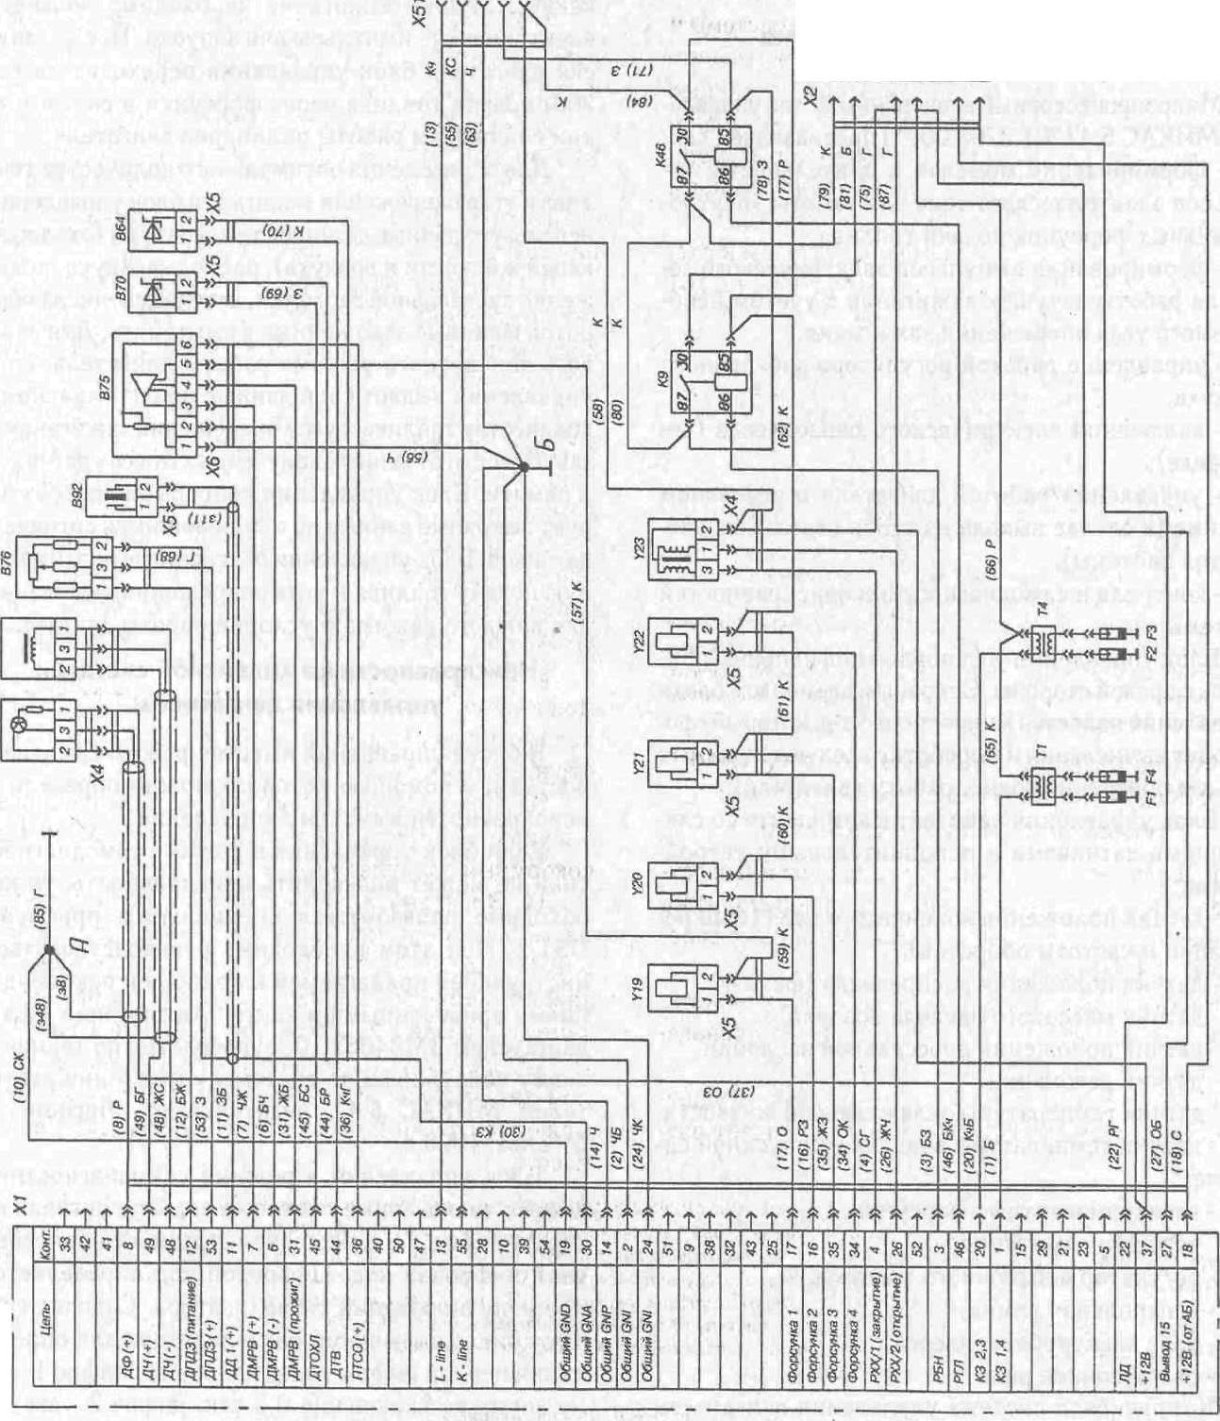
Puc. 1. Електрична схема системи управління двигуном ЗМ34062.10
контроля і самодіагностики несправностей системи.
При включенні запалення в комбінації приладів спалахує і гасне сигналізатор, що означає, система справна і готова до роботи. Блок управління видає команду на включення електробензонасоса через реле. Він створює тиск бензину в паливопроводі форсунок.
При прокрутці двигуна стартером по сигналах датчика положення колінчастого валу блок управління видає електричні імпульси для подачі палива через всі форсунки і визначає в яку котушку запалення необхідно подавати електричні імпульси для запуску. Після запуску двигуна блок управління переходить на режим подачі палива через форсунки відповідно до порядку роботи циліндрів двигуна.
Для визначення оптимальної кількості палива і кута випередження запалення блок управління використовує дані датчиків температури (охолоджуючої рідини і повітря), витрати повітря, положення дросельної заслінки, детонація, числа оборотів і дані закладені в його пам'ять. Для кожного конкретного режиму роботи двигуна блок управління видає свої дані по оптимальній кількості палива і куту випередження запалення залежно від даних одержаних від всіх датчиків і пам'яті. Блок управління безперервно коректує вихідні дані по сигналах датчиків, що змінюються. Блок управління забезпечує оптимальну подачу палива і кута випередження запалення для кожного режиму і умов роботи двигуна.
Несправності комплексної системи управління двигуном
В блоці управління є режим самодіагностики, за допомогою якого можна визначити несправності в системі управління.
Якщо блок управління в режимі самодіагностики не може визначити несправність, то необхідно користуватися спеціальним приладом DST-2. При цьому необхідно керуватися інструкцією прикладеної до приладу і рекомендаціями приведеними в книзі "Автомобілі ГАЗ з двигуном ЗМ34062.10. керівництво по технічному обслуговуванню системи управління двигуном МІКАС 5.4", видавництво "Легіон" р. Москва, 1998 р.
Блок управління в режимі самодіагностики видає тризначні світлові коди на сигналізатор 2. Кожній несправності привласнений свій цифровий код. Цифровий код визначається по числу включень сигналізатора. Спочатку рахують число включень сигналізатора для визначення першої цифри коду (наприклад: цифрі 1 - одне коротке включення 0,5 сек, цифрі 2 - два короткі включення, потім йде пауза 1,5 сек. Після неї рахують число включень для визначення другої цифри, потім третьої, після чого йде пауза в 4 сек, яка визначає кінець кода).
Для переведення блоку управління в режим самодіагностики необхідно:
- відключити акумуляторну батарею на 10-15 сек і знов підключити
- запустити двигун і дати йому попрацювати 30-60 сек на холостому ходу, не чіпаючи педалі дросельної заслінки
- окремим дротом з'єднати виводи діагностичної розетки. Розетка встановлена в моторному відділенні на щитку передка з правої сторони.
Після переходу блоку управління в режим самодіагностики контрольна лампа повинна висвітити код 12 три рази, що свідчить про початок роботи режиму самодіагностики. Наступні коди відображатимуть наявну несправність або декілька несправностей. Кожний код повторюється тричі.
ЕЛЕКТРОМАГНІТНА ФОРСУНКА
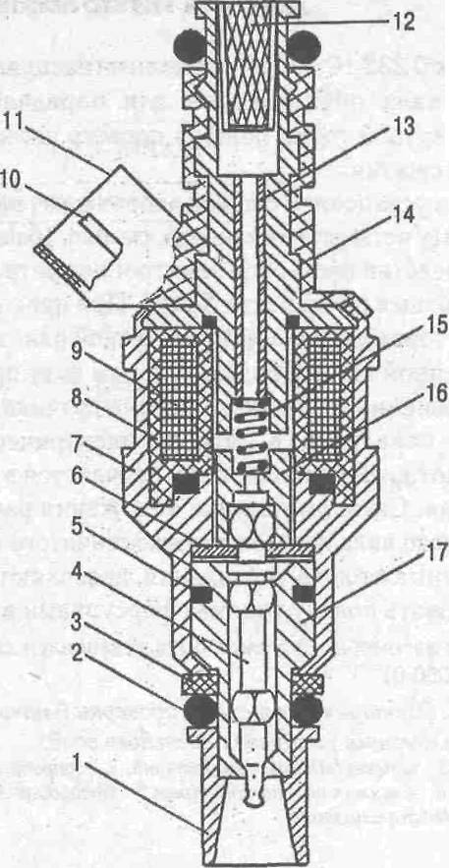
Форсунки 0280150711* служать для вприскування дозованої кількості палива в циліндри двигуна.
Рис. 2. Електромагнітна форсунка;
1 - насадка розпилювача, 2 - кільце ущільнювача, 3 • шайба, 4 - голка клапана, 5 - ущільнювач, 6 - обмежувальна шайба, 7 - корпус, 8 • ізолятор, Е - обмотка електромагніту, 10 - штекер, 11 - колодка, 12 - фільтр, 13 - трубка, 14 - кришка, 15 - пружина, 16 - сердечник електромагніту, 17 - корпус клапана-розпилювача
Дозування кількості палива залежить від тривалості електричного імпульсу, що подається в обмотку електромагніту форсунки блоком управління. Тривалість електричного імпульсу управління форсункою залежить від режиму роботи двигуна, а також від інших чинників (наприклад, температури двигуна, оборотів двигуна, навантаження і т.д.).
Подача палива форсунками строго синхронізована з положенням поршнів в циліндрах двигуна.
Форсунки встановлені в трубі впускання двигуна. Підведення палива до форсунок здійснюється через паливопровід, в якому підтримується тиск палива в межах 2,8-3,25 кг/см2 при роботі двигуна.
Будова форсунки показана на рис. 2. Форсунка є високоточним електромеханічним пристроєм (клапан).
Складається форсунка з корпусу 7, котушки 9 електромагніту, сердечника електромагніту 16, голки 4 запірні клапани, корпуси розпилювача 17, насадки розпилювача 1, і фільтру 12.
Паливо під тиском поступаєте фільтр 12 і далі через систему каналів проходить до запірного клапана. Пружина 15 підтискає голку клапана до конусного отвору корпусу розпилювача 17, і утримує клапан в закритому стані. При подачі на обмотку котушки електромагніту електричного імпульсу створюється магнітне поле, яке притягає сердечник 16, а разом з ним голку запірного клапана. Отвір в корпусі розпилювача відкривається і паливо під тиском в розпиленому стані поступає в циліндр двигуна. Після припинення електричного імпульсу пружина 15 повертає сердечник 16 в початкове положення, а разом з ним і запірну голку каналу. При цьому подача палива припиняється. Клапан форсунки повинен бути герметичним. При необхідності герметичність форсунки можна перевірити, подавши в неї тиск повітря в 3 кг/см², а насадку розпилювача форсунки опустити в гас.
Пропускна спроможність форсунки перевіряється на спеціальному стенді. При короткочасній подачі напруги 12 В на виводи форсунки повинно бути чутне виразне "клацання".

ДАТЧИК ПОЛОЖЕННЯ КОЛІНЧАСТОГО ВАЛУ ДВИГУНА
Індуктивний датчик призначений для визначення кутового положення колінчастого валу двигуна, синхронізації роботи блоку управління з робочим процесом двигуна і визначення частоти його обертання.
Датчик встановлений в передній частині двигуна з правої сторони. Будова датчика показана на рис. 3.
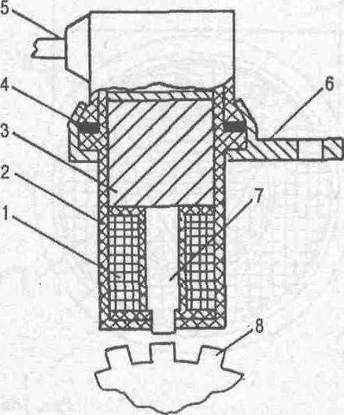
Рис. 3. Датчик положення колінчастого валу: 1 - обмотка датчика, 2 - корпус, 3 - магніт, 4 ущільнювач, 5 - дріт, 6 кронштейн кріплення, 7 - магнітопровід, 8 - диск синхронізації
Датчик є індуктивною котушкою 1 з магнітом 3 і сердечником 7. Датчик працює спільно із зубчатим диском синхронізації 8, встановленому на шківі колінчастого валу. Проходження мимо торця сердечника 7 датчика зубів диска синхронізації 8, викликає зміну магнітного потоку в датчику. Зміна магнітного потоку викликає виникнення змінного електричного струму в котушці датчика. Виникаюча змінна напруга передається в блок управління, який обробляє їх з іншими сигналами датчиків і формує параметри електричних імпульсів для роботи форсунок і котушок запалення.
При виході з ладу датчика положення колінчастого валу або його ланцюгів припиняється робота системи запалення і відповідно двигуна.
Справність датчика можна перевірити омметром. Опір катушки датчика повинен знаходиться в межах 850-900 Ом. Зазор між сердечником датчика і зубами диска синхронізації повинен бути в межах 1⁺⁰⁵мм
ДАТЧИК ПОЛОЖЕННЯ РОЗПОДІЛЬНОГО ВАЛУ
Датчик положення розподільного валу призначений для визначення верхньої мертвої точки поршня першого циліндра при такті стиснення.
Датчик встановлений з лівого боку на головці циліндрів (на четвертому циліндрі). Датчик є електронним пристроєм, що працює на ефекті Холу. При проходженні мимо торця датчика металевої пластини, встановленої на розподільному валу відбувається зміна магнітного потоку датчика. Це викликає появу в датчику електричного сигналу, який посилюється і передається в блок управління. Сигнали датчика положення розподільного валу і положення колінчастого валу, оброблені в блоці управління, дозволяють синхронізувати подачу палива форсунками в кожний циліндр двигуна (тільки при такті стиснення).
При виході з ладу датчика положення розподільного валу або його ланцюгів блок управління включає контрольну лампу і переходить на резервний режим з подачею палива одночасно у всі циліндри двигуна.
ДАТЧИК МАСОВОЇ ВИТРАТИ ПОВІТРЯ
Датчик (витратомір) масової витрати повітря термоанемометричного типу призначений для визначення кількості повітря, що йде на заповнення циліндрів під час роботи двигуна. Датчик встановлений в системі впусу після повітряного фільтра. Будова датчика показана на рис. 4. В корпусі 8 встановлено кільце 1, усередині якого розташовані чутливий елемент 2 у вигляді платинової нитки діаметром 0,07-0,1 мм і термокомпенсаційний резистор 3 включені в мостову схему електронного модуля 14, датчика. Електронна схема модуля 14 підтримує температуру платинової нитки порядку 150°С. Під час роботи двигуна повітря, засмоктуване в циліндри двигуна, проходить через корпус 8, і кільце 1, охолоджуй платинову нитку.
Електрична потужність, затрачувана на підтримку температури нитки на постійному рівні, є параметром для визначення кількості повітря , що проходить через датчик. Оскільки температура платинової нитки залежить і від температури повітря, то термокомпенсаційний резистор 3 (визначає температуру повітря, яке потрапляє в систему впуску) вносить відповідну корекцію в режим роботи електронного модуля.
Сигнали датчика поступають в блок управління, обробляються і використовуються для визначення оптимальної тривалості електричних імпульсів для відкриття форсунок (визначається необхідна кількість палива для даної кількості повітря).
Для виключення забруднення платинової нитки в електронному модулі передбачена короткочасна подача підвищеної напруги на неї для розігрівання до 1000°С.

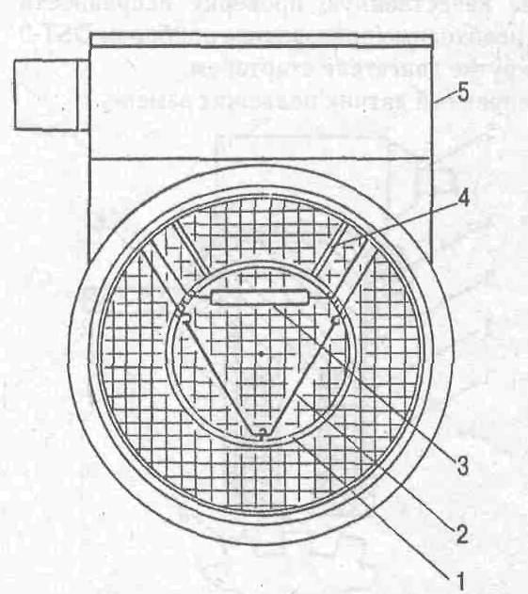 | 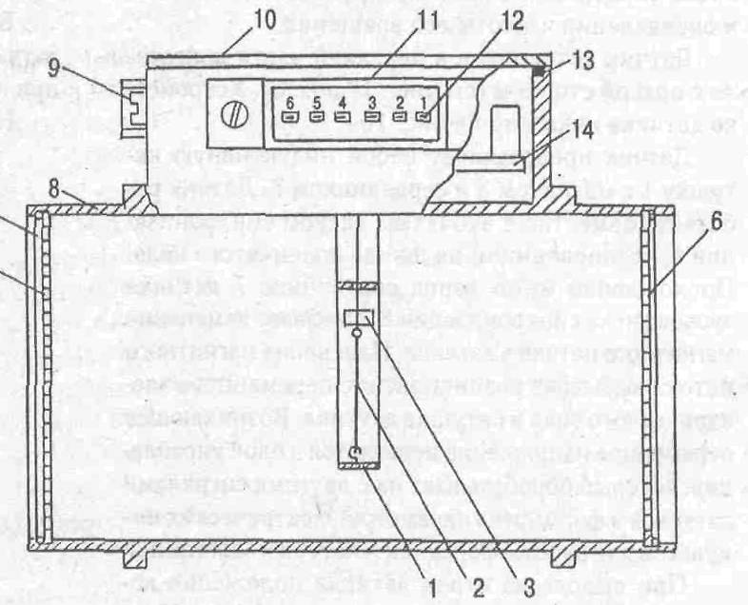
Рис. 4. Датчик масової витрати повітря:
1 - кільця, 2 - платинова пити, 3 - термокомпенсаційний опір, 4 - кронштейн кріплення кільця, 5 - корпус електронною модуля, 6 - запобіжна сітка, 7 - стопорне кільце, 8 - корпус датчика, 9 - гвинт регулювання З, 10 - кришка, 11 - колодка електричного роз'єму, 12 - штекер, 13 - ущільнювач, 14 - електронний модуль
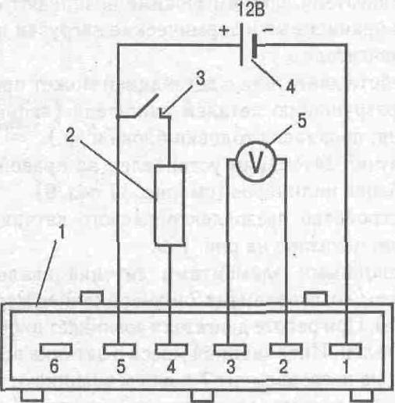
При підвищенні температури нитки на ній згоряють всі забруднення, що потрапили на неї (режим пропалення).
Рис. 5. Електрична схема перевірки датчика масової витрати повітря:
1 - штекерный роз'єм датчика, 2 опір МЛТ 025-2,4 Юм, 3 - вимикач, 4 • акумуляторна батарея, 5 вольтметр
В електронному модулі є змінний резистор, за допомогою якого можна провести регулювання (гвинт 9) концентрації окислу вуглецю у відпрацьованих газах в режимі роботи двигуна на холостому ходу.
При виникненні несправностей датчика або його ланцюгів блок управління переходить на резервний режим роботи за даними занесений в пам'ять блоку.
Про несправність датчика масової витрати повітря блок управління сигналізує водію включенням контрольної лампи.
Справність датчика можна перевірити зібравши схему показану на рис. 5. При підключенні джерела вольтметр 5 повинен показувати 1,3-1,4 В, а при короткочасному включенні вимикача 3 вольтметр 5 повинен показувати приблизно 8 В, Платинова нитка 2 (рис. 4) при цьому повинна розігріватися до червоного кольору.
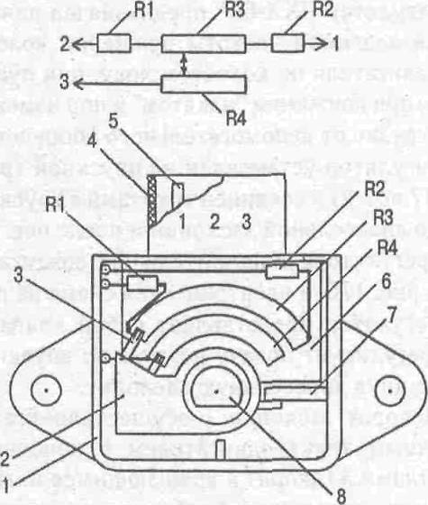
ДАТЧИК ПОЛОЖЕННЯ ДРОСЕЛЬНОЇ ЗАСЛІНКИ
Датчик призначений для визначення положення дросельної заслінки. Положення заслінки визначає величина падіння напруги на змінному опорі датчика, яка поступає в блок управління для обробки.
Рис. 6. Датчик положення дросельної заслінки:
1 - корпус, 2 поворотна втулка, 3 - пересувний контакт, -4 - штекерная колодка, 5 - штекер, 6 - плата, 7 - упор, 8 - вісь дросельної заслінки, R1, R2, R3 і R4 - опори
Дані про положення дросельної заслінки (повністю закрита, частково відкрита, або повністю відкрита) необхідні блоку управління для розрахунку тривалості електричних імпульсів управління форсунками і визначення оптимального кута випередження запалення.
Датчик встановлений на корпусі вузла дросельної заслінки механічно сполучений з віссю дросельної заслінки.
Пристрій і електрична схема датчика показані на рис. 6. Датчик є здвоєним змінним опором, виконаним на керамічній підкладці. Датчик складається з корпусу 1, плати 6 з опорами Rl, R2, R3 і R4 і рухомих контактів 3, встановлених на поворотній втулці 2. Втулка встановлена на осі дросельної заслінки 8.
При виході з ладу датчика включається контрольна лампа, а блок управління переходить на резервний режим роботи, використовуючи дані датчика масової витрати повітря і дані закладені в пам'ять блоку.
Справність датчика можна перевірити омметром. Опір між виводами 1 і 2 повинен бути 2 кОм, а між виводами 2 і 3 в одному крайньому положенні 700-1380 Ом, а в іншому 2600 Ом.
ДАТЧИК ДЕТОНАЦІЇ
Датчик служить для визначення детонації при роботі двигуна. При роботі двигуна в такому режимі виникають сильні вібраційні і термічні навантаження на деталі двигуна.
Робота двигуна з детонацією може привести до руйнування деталей двигуна (наприклад: поршня, прокладки головки блоку і ін.).
Датчик детонації встановлений на правій стороні блоку циліндрів
Будова п'єзоелектричного датчика детонації показанна на рис. 7.
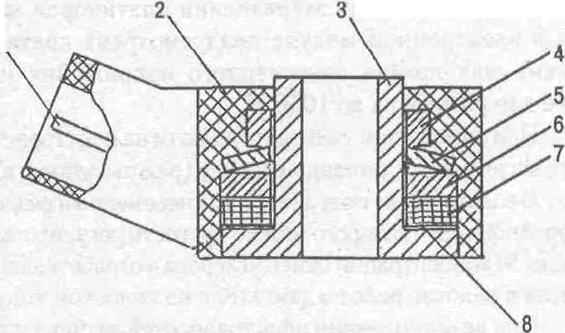
Основними елементами датчика є; кварцовий п’єзоелемент 7 і інерційна маса 6 (шайба). При роботі двигуна виникає вібрація його деталей. Інерційна маса 6 датчика впливає на п’єзоелемент 7 і в ньому виникають електричні сигнали певної величини і форми. Виникнення детонації в роботі двигуна приводить до різкого збільшення вібрації, що викликає збільшення амплітуди напруги електричних сигналів датчика. Електричні сигнали датчика передаються в блок управління. По сигналах датчика детонації блок управління коректує кут випередження запалення до припинення детонації. При виході з ладу датчика або його електричних ланцюгів блок управління сигналізує водію включенням контрольної лампи.
Справність датчика можна перевірити тільки при роботі двигуна приладом DST-2.

Рис. 7. Датчик детонації:
1 штекер, 2 - ізолятор, 3 - корпус, 4 - гайка, 5 - пружна шайба, 6 - інерційна шайба, 7 • п’єзоелемент, 8 • контактна пластина
РЕГУЛЯТОР ДОДАТКОВОГО ПОВІТРЯ
Регулятор призначений для підтримки заданої частоти обертання колінчастого валу двигуна на холостому ходу, при пуску, прогріванні, при русі "накатом" і при навантаженні, що змінюється, від допоміжного устаткування.
Регулятор встановлений на впускній трубі і сполучений трубками з впускною трубою до дросельної заслінки і після неї. Пристрій регулятора додаткового повітря показаний на рис. 9, а електрична схема на рис. 8.
Регулятор є клапаном, який регулює подачу повітря в систему впускання минувши дросельну заслінку.
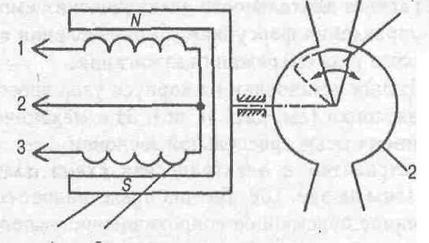
Поворот заслінки I здійснюється двохобмотувальним електродвигуном з нерухомими обмотками 3 (якорі) і магнітом 4., що обертається
Рис. 8. Електрична схема регулятора
додаткового повітря: 1 -заслінка, 2 - корпус, 3 - обмотка нерухомого якоря, 4 –магніт.
Блок управління обробляє сигнали датчиків, визначає необхідне положення заслінки 1 і видає на обмотки регулятора електричні імпульси певної шпаруватості. Електричний струм, проходячи по обмоткам, створює своє магнітне поле, яке взаємодіючи з магнітом 4 примушує обернутися його на певний кут (крок). Разом з ним повертається і заслінка 1, змінюючи прохідний перетин регулятора. Справність регулятора можна перевірити подаючи на його обмотки напругу 12 В. При подачі напруги на виводи I і 2 заслінка повинна відкрити отвір регулятора, а при подачі напруги на виводи 2 і 3 заслінка повинна закрити отвір. Опір кожної обмотки повинен бути в межах 10-14 Ом.
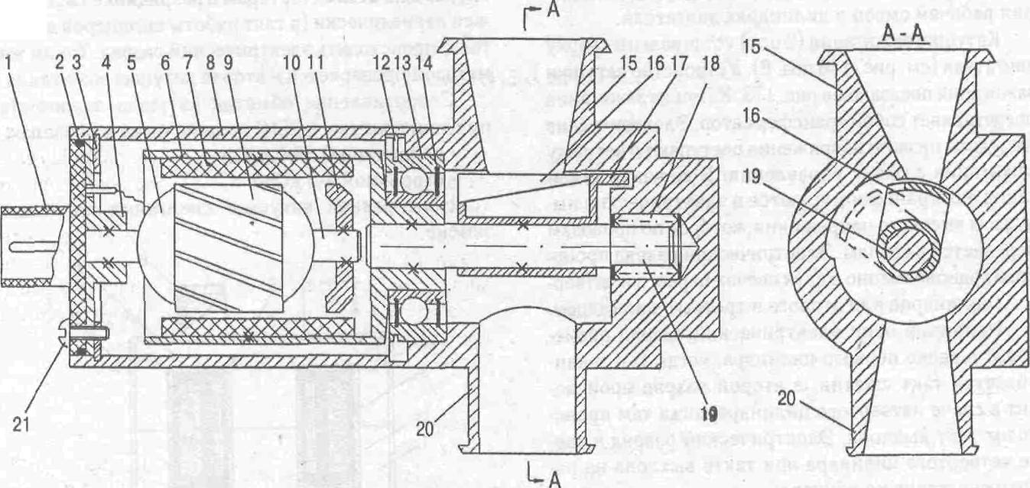
Рис. 9. Регулятор додаткового повітря:
1 • штекерна колодка, 2 - кільце ущільнювача, 3 - шайба кріплення, 4 - фланець кріплення осі якоря, 5 - обмотка якоря, 6 - поворотний статі, 7 • магніт, 8 - корпус, 9 - якір нерухомий, 10 - вісь торуючи, 11 • магнітопровід, 12 - стопорне кільце підшипники, 13 - кульковий підшипник, 14 - ущільнення підшипника, 15 - патрубок вхідний, 16 - поворотна заслінка, 17 -упор, 18 - роликовий підшипник, 19 -мал заслінки, 20 - патрубок вихідний, X - з'єднання нероз'ємне
ДАТЧИК ТЕМПЕРАТУРИ
Датчик температури є напівпровідниковим елементом який міняє свою електричну провідність залежно від навколишньої температури.
На двигуні встановлено два датчики. Один датчик встановлений в патрубку термостата і призначений для визначення температури охолоджуючої рідини двигуна. Другий датчик встановлений в системі впускання і призначений для визначення температури повітря, що входить в циліндри двигуна. Обидва датчики включено в електронну схему блоку управління, який по величині падіння напруги в ланцюзі датчиків (залежно від температури) коригує подачу палива і кут випередження запалення.
При виникненні несправностей в датчиках або в ланцюгах датчиків блок управління сигналізує водію включенням контрольної лампи.
Справність датчика необхідно перевірити приладом DST-2, при його відсутності - по величині падіння напруги в ланцюзі датчика при різних температурах.
Для перевірки необхідно зібрати схему
(рис. 10). Опором 1 по міліамперметру 3 встановити струм в ланцюзі 1-1,5 мА. При температурі + 25°С вольтметр 4 повинен показувати напругу 2,957-3,022 В.
Змінюючи оточуючу температуру датчика провести виміри падіння напруги вольтметром 4. Воно повинне укладатися. в межі вказані нижче:
-40°С —2,287-2,392 В; + 90°С — 3,642-3,737 В
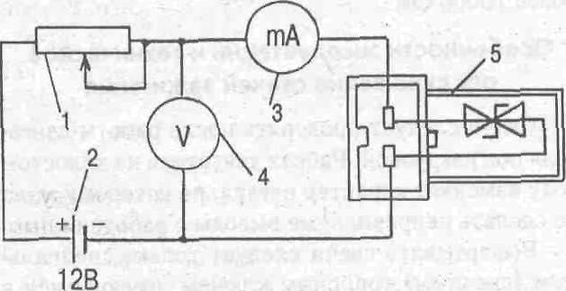
Рис. 10. Електрична схема перевірки датчика температури:
1 - опір змінний 10 кОм, 2 - акумуляторна батарея, 3 - вольтметр, 4 - міліамперметр, 5 • датчик.
КОТУШКА ЗАПАЛЕННЯ
Котушки запалення призначені для вироблення електричного струму високої напруги, необхідної для запалювання робочої суміші в циліндрах двигуна.
Котушки запалення (2 шт.) встановлені зверху двигуна . Будова котушки запалення показана на рис. 11. Котушка запалення є трансформатором. Електричні імпульси низької напруги поступають в котушку запалення з блоку управління. В котушці запалення вони трансформуються в електричні імпульси високої напруги, яка по дротах передається до свічок. Електричний розряд відбувається одночасно в двох свічках першого і четвертого циліндрів або другого і третього циліндрів.
Наприклад один електричний розряд відбувається в свічці першого циліндра, коли там закінчується такт стискання, а другий розряд відбувається в свічці четвертого циліндра коли там відбувається такт випуску. Електричний розряд в свічці четвертого циліндра при такті випуску на роботу двигуна не впливає.
При подальшому повороті колінчастого валу електричний розряд відбуватиметься в свічці 4 циліндри, в кінці такту стикання, а в першому циліндрі електричний розряд в свічці відбуватиметься при такті випуску.
Працездатність котушок необхідно перевіряти пристосуванням ІСД (діагност искро-свічки 1АП975000). Для перевірки необхідно відключити обидва високовольтні дроти від котушки запалення і замість них підключити ІСД. При прокрутці двигуна стартером в розряднику ІСД повинен періодично (в такт роботи циліндрів двигуна) відбуватися електричний розряд. Таким же методом перевіряється і друга котушка запалення. Опір обмоток котушки запалення при температурі + 25°С повинне бути в межах:
- первинної 0,35-0,4 Ом
- вторинної 4-5 кОм
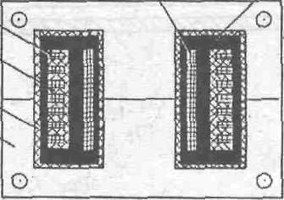
Рис. 11. Котушка запалення:
1 - магнітопровід, 2 - корпус, 3 • котушка, 4 - обмотка вторинна, 5 • обмотка первинна, 6 - високовольтний висновок, 7 - компаунд, 8 | скоба кріплення
СВІЧКИ ЗАПАЛЕННЯ
Для двигуна рекомендується застосовувати свічки запалення А14ДВР або імпортні аналоги.
При перевірці свічок А14ДВР слід зважати на те, що усередині ізолятора свічки встановлений опір для зниження рівня радіоперешкод. Величина опору між верхнім виводом і центральним електродом свічки повинна бути не більше 10000 Ом.
Особливості експлуатації і технічне обслуговування свічок запалення
Свічки слід перевіряти після роботи двигуна під навантаженням. Робота двигуна на холостому ходу змінює характер нагару, по якому можна зробити неправильні висновки про роботу свічки.
Вивертати свічки слідує тільки спеціальним ключем, що є в комплекті шоферського інструменту.
При огляді свічки треба особливо уважно перевірити, чи немає тріщин на ізоляторі, звернути увагу на характер нагару, а також на стан електродів і зазор між ними. Конусна частина ізолятора свічки не повинна мати нагару і тріщин. Свічки, що мають тріщини ізолятора, підлягають заміні.
Необхідно пам'ятати, що при роботі свічок на їх юбках звичайно утворюється червонувато-коричневий наліт, який не заважає роботі свічок, цей наліт не слід плутати з нагаром, такі свічки чистити немає потреби.
Свічки з нагаром підлягають ретельному очищенню на спеціальному піскоструминному апараті Э-203.
При очищенні ізолятора не рекомендується застосовувати гострі сталеві інструменти, оскільки при цьому на його поверхні утворюються подряпини і нерівності, сприяючі надалі відкладенню нагару. Якщо очищення свічок зробити неможливо і шар нагару великий, то свічки слід замінити.
Після чищення необхідно перевірити зазор між електродами за допомогою круглого дротяного щупа (рис. 12).
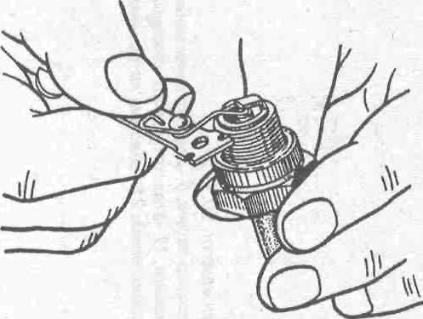
Регулювання зазору між електродами повинне проводитися за рахунок підгінання бічного електроду (рис. 13). Величина зазору між електродами повинна бути 0,7-0,85 мм
Рис. 12. Перевірка іскрового зазору в свічці запалення
Свічки, обчищені від нагару, з відрегульованим зазором між електродами, рекомендується перед установкою на двигун перевірити на приладі для випробування свічок під тиском. В справних свічках при тиску 800-900 кПа (8-9 кгс/см²) іскра повинна з'являтися регулярно, без перебоїв, між центральним і бічним електродами і без поверхневого розряду. При тиску 1000 кПа (10 кгс/см²) нова свічка повинна повністю бути герметична: не повинна пропускати повітря ні по з'єднанню корпусу з ізолятором, ні по з'єднанню центрального електроду з ізолятором. Для свічок, що працювали на двигуні, допускається пропуск повітря до 40 см³/мин.
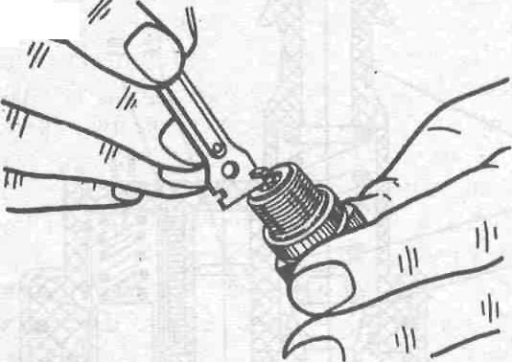
Рис. 13. Регулювання іскрового зазору в свічці запалення
Свічка повинна встановлюватися на місце обов'язково з прокладкою. Прокладка є не суцільною шайбою, а згорнута з тонкого металу і розрахована на зминання при затягуванні, тому не слід при установці свічки докладати надмірне зусилля. Необхідно затягнути її так, щоб прокладка не була повністю сплюснута. Повністю сплюснуту прокладку рекомендується замінити при черговому знятті свічок.
ДРОТИ ВИСОКОЇ НАПРУГИ
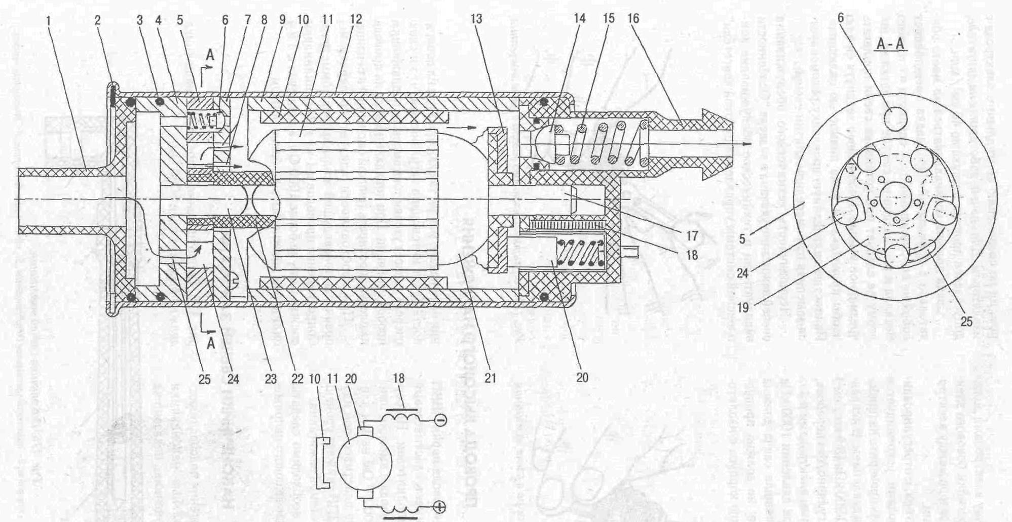
Дроти виготовлені з дроту марки ПВВП або ПВППВ. Цей дріт має пластмасовий сердечник з феритовим наповнювачем. На сердечник намотана спіраль дроту з високим омічним опором (2000 Ом на 1 м довжини). Зверху спіраль покрита пластмасовою ізоляцією. Дріт ПВВП і ПВППВ знижує рівень радіоперешкод, створюваних системою запалення.
Рис. 14. Електричний бензонасос 50.1139:
1 - вхідний штуцер, 2 - стопорне кільце, 3 - кільце ущільнювача, 4 - підстава насоса з валом, 5 - статор насоса, 6 - запобіжний клапан, 7 - кришка насоса, 8 - канал вихідний, 9 - корпус електродвигуна, 10 - постійний магніт, 11 - якір електродвигуна, 12 - корпус електробензонасоса, 13 - колектор якоря електродвигуна, 14 - зворотний клапан, 15 - пружина, 16 - вихідний штуцер, 17 - вал електродвигуна, 18- фільтр радіоперешкод, 19 - сепаратор, 20 - щітки електродвигуна, 21 - обмотка якоря електродвигуна, 22 - муфта сполучна, 23 -вал насоса, 24 – ролик.
Під час експлуатації необхідно стежити, щоб на поверхню дротів високої нанпруги не потрапляло масло, оскільки при цьому їх поверхня інтенсивно забруднюватиметься, що у свою чергу викличе витоки струму високої напруги і пробій ізоляції, При попаданні масла на дроти їх слід протирати ганчіркою змоченої в бензині. При необхідності слід перевіряти справність центральної жили дроту омметром. Опір дротів до 1-му і 2-му циліндрів повинен бути не більше 1000 Ом, а дротів до 3 і 4 циліндрів повинно бути не більше 900 Ом.
ЕЛЕКТРІЧЕКИЙ БЕНЗОНАСОС
Технічна характеристика
Номінальна напруга, В.. 12
Споживаний струм: при роботі в системі, не більш, А.... 6,5
при роботі на холостому ходу (допускається короткочасно), А. 2
Продуктивність, л/годину...................<.. 130
Робочий тиск не менше, кгс/см²... 3
Максимальний тиск, кгс/см³.. 4,5-6
Електричний бензонасос призначений для подачі бензину до форсунок під тиском.
Встановлений бензонасос під кузовом в районі заднього сидіння
Електричний бензонасос є відцентровим роликовим насосом з приводом від електродвигуна.
Будова електричного бензонасоса 50.1139 показана на рис. 14.
Електродвигун і роликовий насос змонтовані в одному герметичному корпусі. Бензин прокачується насосом через весь електродвигун, охолоджуючи його. Відцентровий роликовий насос складається з нерухомого статора 5, внутрішня поверхня якого зміщена на 1,5 мм щодо осі якоря електродвигуна, циліндрового сепаратора 19, сполученого з якорем електродвигуна і роликів 24, розташованих в пазах сепаратора.
Розташовується насос в просторі між підставою 4 і кришкою 7. Бензин через штуцер 1 і паз 25 в підставі 4 поступає в сегментний простір, між внутрішньою поверхнею підстави і сепаратором, утворюване за рахунок їх ексцентриситету і при обертанні сепаратора переноситься роликами в більш вузький простір і через вихідні канали 8 - в порожнину електродвигуна і потім через клапан 14 і штуцер 16 в магістраль.
Клапан 14 служить для виключення зливу бензину з магістралі і утворення повітряних пробок після виключення бензонасоса. Запобіжний клапан 6 служить для обмеження тиску палива вище за допустиму норму.
Включається електробензонасос блоком управління через проміжне реле при включенні запалення. Якщо через 3-5 секунди стартер не включився, то блок управління відключає бензонасос. Подальше включення бензонасоса відбудеться при запуску двигуна стартером. Перевірити роботу електробензонасоса можна на спеціальному стенді.
- Питання для закріплення матеріалу. 1. Поясніть принцип роботи комплексної системи керування двигуном.

Лабораторно-практичне заняття № 5
Тема: Регулювання паливного насоса типу НД (4 год).

1.Мета: Вивчити порядок регулювання паливного насоса НД.
2.Типові завдання.
Порядок регулювання паливного насоса НД22/6.
3. Довідковий матеріал.
Пускова подача палива.
Важіль 12 ( рис. 2) управління регулятором ставлять в положення максимальної подачі палива. Повністю викручують корпус коректора із задньої кришки регулятора. На пусковому режимі при частоті обертання вала приводу 100 або 150 об/хв. вимірюють подачу палива, яка за 150 циклів повинна бути 27-32 см³ (точка 1 на типовій регуляторній характеристиці, див. рис.1). Змінюють подачу двох секцій одночасно за допомогою ексцентрикового пальця 25 основного важеля 12 регулятора. Якщо потрібно змінити подачу тільки першої секції, для того щоб отримати однакову подачу між секціями, змінюють довжину тяги 27. Нерівномірність подачі не повинна перевищувати 10%. Нерівномірність подачі палива секціями насоса визначають за формулою:
$$s=\frac{Q_{\text{max}}−Q_{\text{min}}}{Q_{\text{max}}+Q_{\text{min}}}\text{100},$$
де σ- нерівномірність подачі палива, %;
Q_{max} - максимальна кількість палива, яке подала насосна секція за випробовування, см³;
Q_{min} - мінімальна кількість палива, яке подала насосна секція за випробовування, см³.
Початок дії регулятора.
Початок дії регулятора, це момент коли відцентрова сила грузів 23 пересилює силу натягу пружини регулятора 13, при цьому важіль коректора 20 починає відходити від штока коректора 19 (точка 8). Оскільки візуально цю мить зафіксувати неможливо, початок дії регулятора встановлюють через подачу в такому порядку. Із задньої кришки викручують корпус коректора 18, установлюють частоту обертання кулачкового валу насоса, відповідну початку дії регулятора (див. таблицю), і гвинтом 11 максимальної частоти обертання встановлюють подачу палива більшу від номінальної на 1 см³. Тобто число циклів встановлюють як і при перевірці номінальної подачі, частота - відповідає початку дії регулятора, а подача палива як і на номінальному режимі + 1см³.
Повне виключення подачі палива регулятором.
Повне виключення подачі палива регулятором (точка 10) відбувається у випадку коли частота обертання кулачкового валу насосу (колінчатого валу двигуна) стає більшою за максимально допустиму.
Важіль подачі ставлять в положення максимальної подачі і поступово збільшують частоту обертання кулачкового валу насоса. Частота повного виключення повинна відповідати табличній. Якщо отримані дані не відповідають табличним, змінюють число робочих витків пружини 13, вкручуючи або викручуючи її із сережки 14. В такому випадку знову перевіряють початок дії регулятора.
Номінальна подача палива.
Номінальний режим роботи двигуна можливий лише у випадку коли подача палива повна, а тягове зусилля ,яке розвиває трактор, дорівнює розрахунковому для даної передачі (точка 7).
Гвинт коректора 16 вкручують до упору. Ставлять коректор на місце і, вкручуючи або викручуючи корпус коректора ,установлюють необхідну подачу палива. Додатково контролюють початок дії регулятора. При частоті обертання, що відповідає початку дії регулятора, подача палива повинна бути меншою від номінальної. Нерівномірність подачі не більше 3%.

Подача палива на режимі перевантаження (режим максимального крутного моменту).
На режимі максимального крутного моменту двигун працює у випадку перевантаження (між точками 4 та 5).
Гвинт 16 відгвинчують на 1,5-2 оберти. Змінюючи натяг пружини 17 гвинтом 15 установлюють необхідну подачу. Перевіряють частоту повного виключення подачі палива. Нерівномірність подачі не більше 6%. Визначають коефіцієнт коректування циклової подачі палива.
К = q_{П}/q_{Н},
де q_{П} і q_{Н} - подача палива секцією за один цикл на режимі перевантаження і номінальному режимі відповідно.

Установка гвинта “Стоп”.
Гвинт 10 установлюють в таке положення, щоб при пусковій частоті обертання поворотом важеля 12 управління регулятором до упору в гвинт повністю виключилась подача палива через форсунки.

Визначають послідовність подачі палива секціями (Рис. 3).
Для цього відгвинчують накидні гайки паливопроводів високого тиску на насосі і, прокручуючи від руки кулачковий вал, фіксують кути початку подачі палива на насосі. Якщо кути подачі не відповідають табличним, змінюють товщину нижньої тарілки пружини плунжера.
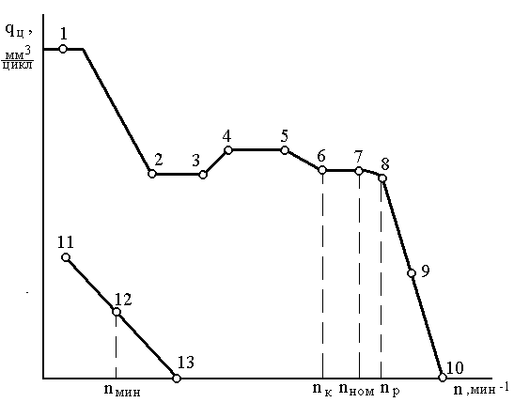
Рис. 1. Типова регуляторна характеристика паливного насоса.
1 - пускова подача палива; 2 - відключення пускового збагачувача; 3 - кінець дії зворотного коректора; 4 - початок дії зворотного коректора; 5 - кінець дії прямого коректора; 6 - початок дії прямого коректора n_{к}; 7 - номінальна подача палива; 8 - початок дії регулятора; 9 - подача палива при максимальній частоті обертання колінчатого валу на холостому ході; 10 - повне виключення подачі палива регулятором; 11 - мінімальна частота обертання на холостому ході; 12 - мінімально стійка частота обертання колінчатого валу на холостому ході; 13 - виключення подачі палива на режимі мінімальної частоти обертання колінчатого валу на холостому ході; q_{ц} - циклова подача палива; n_{ном} - номінальна частота обертання вала насоса.
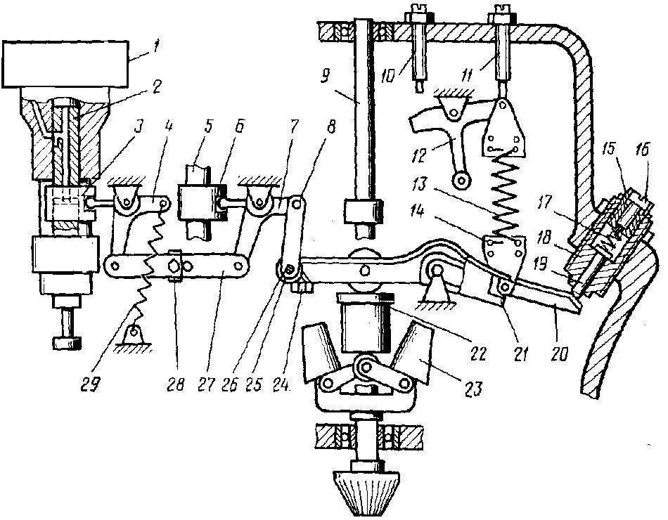
Рис .2. Схема регулятора паливного насоса типу НД-22.
1 - втулка плунжера; 2 - плунжер першої секції; 3 - дозатор першої секції; 4 - важіль приводу дозатора першої секції; 5 - плунжер другої секції; 6 - дозатор другої секції; 7 - важіль приводу дозатора другої секції; 8 - тяга основного важеля; 9 - вал регулятора; 10 - гвинт “Стоп”; 11 - гвинт максимальної частоти обертання; 12 - важіль управління регулятором; 13 - пружина регулятора; 14 - сережка пружини; 15 - гвинт коректора; 16 - обмежувальний гвинт; 17 - пружина коректора; 18 - корпус коректора; 19 - шток коректора; 20 - важіль коректора; 21 - основний важіль; 22 - муфта регулятора; 23 - груз регулятора; 24 - стяжний гвинт основного важеля; 25 - ексцентриковий палець; 26 - шип пальця; 27 - з’єднувальна тяга; 28 - болт тяги; 29 - пускова пружина.

Рис. 3. Порядок подачі палива штуцерами паливного насоса НД22/6.
1
2
3
4
5
6
Таблиця. Дані для регулювання паливного насоса НД22/6 двигуна СМД-60.
ПОКАЗНИКИ (для насоса НД22/6) |  | СЕКЦІЇ |  |  |  |  |  | Частота | Число
 |  | 1 | 2 | 3 | 4 | 5 | 6 | об/хв | цикл.
Пускова подача палива см³ | норма | 27-32 | 27-32 | 27-32 | 27-32 | 27-32 | 27-32 | 150 | 150
Пускова подача палива см³ | до регул.
Пускова подача палива см³ | після регул.
Початок дії регуля  тора, об/хв | норма | Х | Х | Х | Х | Х | Х | 1030 | Х
Початок дії регуля  тора, об/хв | до регул | Х | Х | Х | Х | Х | Х |  | Х
Початок дії регуля  тора, об/хв | після регул. | Х | Х | Х | Х | Х | Х |  | Х
Повне виключення  подачі, об/хв | норма | Х | Х | Х | Х | Х | Х | 1080-1130 | Х
Повне виключення  подачі, об/хв | до регул. |  | Х | Х | Х | Х | Х |  | Х
Повне виключення  подачі, об/хв | після регул. | Х | Х | Х | Х | Х | Х |  | Х
Номінальна подача  палива, см³ | норма | 82,5±1 | 82,5±1 | 82,5±1 | 82,5±1 | 82,5±1 | 82,5±1 | 1000 | 750
Номінальна подача  палива, см³ | до регул
Номінальна подача  палива, см³ | після регул.
Подача на реж. max  крутногомоменту,см³ | норма | 84-91 | 84-91 | 84-91 | 84-91 | 84-91 | 84-91 | 750 | 650
Подача на реж. max  крутногомоменту,см³ | до регул
Подача на реж. max  крутногомоменту,см³ | після регул.
Початок дії коректора | норма |  |  |  |  |  |  | 900-975
Послідовність подачі па- | до регул
лива секціями, градус. | після регул.
Звіт включає:
1. Таблицю результатів.
2. Розрахунки нерівномірності подачі.
3. Короткий порядок виконання роботи

4. Питання для закріплення матеріалу. 1. Які параметри регулюють у паливного насоса НД22/6? 2. Поясніть порядок регулювання початку дії регулятора. 3. Як відрегулювати паливний насос типу НД на режимі максимального крутного моменту?

Лабораторно-практичне заняття № 6
Тема: Регулювання паливного насоса типу ТН (4 год).
1.Мета: Вивчити порядок регулювання паливного насоса типу ТН.
2.Типові завдання.
Порядок регулювання паливного насосу 4ТН-9×10Т.
3. Довідковий матеріал.
Порядок регулювання паливного насосу 4ТН-9×10Т
Установка шкали відліку кутів повороту кулачкового валу на нуль
Покажчик шкали відліку кута повороту кулачкового вала повинен співпадати з нульовою позначкою в момент, коли плунжер знаходиться в верхній мертвій точці, а вісь симетрії кулачка співпадає з віссю плунжера. Установку шкали виконують у такій послідовності:
-відгвинчують накидну гайку паливопровода високого тиску першої секції паливного насоса і встановлюють на неї моментоскоп;
-вимірюють кут початку подачі палива, обертаючи кулачковий вал насоса воротком (виміри проводять двічі: при обертанні вала за часовою стрілкою і проти);
-число градусів, що лежить між двома отриманими значеннями ділять пополам і знаходять середину інтервалу;
-провертають кулачковий вал до положення, поки покажчик покаже середину між двома подачами;
-не змінюючи положення вала насоса, провертають нерухомий диск до моменту, коли покажчик укаже на нульову позначку шкали.
Наприклад: При обертанні вала проти часової стрілки (по ходу) отримали значення кута початку подачі 309°, при обертанні за часовою стрілкою-59°. Середина інтервалу 4°. Покажчик установлюють на позначку 4°. Не змінюючи положення вала насоса, провертають нерухомий диск до моменту, коли покажчик укаже на нульову позначку шкали.

Визначення кута геометричного початку подачі палива.
Кут геометричного початку подачі палива визначають від початку руху палива в моментоскопі до приходу плунжера першої секції в ВМТ. Виміри проводять для всіх секцій. Значення кута для першої секції наводиться в таблиці, інші секції повинні подавати паливо через кожні 90° по порядку роботи. Змінюють кут, змінюючи довжину штовхача плунжера.

Настроювання початку дії регулятора
Установлюють болт 12 вилки регулятора так, щоб його кінець виступав від передньої площини вилки убік призми 13 на 5...14 мм. Важіль керування регулятором ставлять у крайнє положення максимальної подачі так, щоб він упирався в обмежувальний ґвинт 7. Включають у роботу стенд і рукояткою варіатора змінюють частоту обертання приводу насоса до того моменту , коли відбудеться відрив болта 12 вилки тяги регулятора від скосу призми 13.
Момент відриву прийнято вважати початком дії регулятора. Для цього положення фіксують частоту обертання і звіряють із табличною.
Частоту обертання вала регулятора , що відповідає початку дії останнього, настроюють шляхом зміни числа прокладок під обмежувальним ґвинтом 7 . Зменшуючи число прокладок, збільшують частоту обертання , що відповідає початку дії регулятора. Прокладка товщиною 0,3мм змінює частоту обертання на 10 об/хв. Число прокладок повинно бути не менше 4 і не більш 12.
Якщо регулювальні прокладки під обмежувальним ґвинтом видалені (за винятком 4-5 шт.) або необхідно змінити обороти в значних межах, регулювання початку дії регулятора роблять шляхом зміни прокладок 18 і 19 під зовнішньою 8 або внутрішньою 9 пружинами. Щоб частоту обертання початку дії регулятора зменшити, видаляють прокладки з-під пружин, для збільшення добавляють. Під зовнішню пружину встановлюють 3 прокладки товщиною 0.3-0.5 мм, під внутрішню - 5 товщиною 1мм.
Видалення або додавання однієї прокладки під зовнішню пружину змінює частоту обертання вала регулятора на 10, а під внутрішню - на 30 об/хв.

Регулювання номінальної подачі палива.
За один цикл (хід) плунжера подається визначена кількість палива. Число циклів відраховується автоматично. Покажчик числа циклів встановлюють у залежності від номінальної частоти обертання насоса з таблиці і по сумарному числу циклів у хвилину визначають об’єм палива , поданого насосом у мірні стаканчики стенда.
Розмір подачі кожної секції насоса змінюють шляхом переміщення хомутика по рейці насоса. Для збільшення її хомутик переміщують у бік протилежний регулятору. Переміщення хомутика на один мм змінює подачу на 8...9 см³/хв. Змінити подачу палива всіх секцій разом можна ґвинтом регулятора 12. У цьому випадку необхідно знову перевірити початок дії регулятора.

Перевірка нерівномірності подачі палива.
Перевірку нерівномірності подачі палива секціями визначають із рівняння
$$B=\frac{\left(G_{Т}\text{max}−G_{Т}\text{min}\right)\text{100}\text{\%}}{G_{Т}\text{сер}}$$
де Gт max - максимальна кількість палива, подана насосною секцією за дослід, см³;
Gт min - мінімальна кількість палива за дослід, см³;
Gт сер - середня кількість палива, поданого всіма секціями насоса за дослід.
Нерівномірність подачі палива насосом не повинна перевищувати 3% для номінальної частоти обертання.

Перевірка і регулювання кута початку впорскування палива.
Основним завданням регулювання кута початку впорскування палива на стенді є забезпечення початку подачі окремими насосними секціями через 90 градусів повороту кулачкового вала. Припустиме відхилення не повинно перевищувати 0,5 градуса. Змінюють кут початку впорскування палива за допомогою зміни довжини штовхача плунжера. Початок впорскування палива першою секцією насоса наводиться у таблиці.
Перевірку проводять при номінальній частоті обертання насоса у такій послідовності:
-Установлюють покажчик шкали на позначку 0 градусів при положенні , коли плунжер першої секції знаходиться у ВМТ.
-Включають кнопку "Угол" на електронному блоці і по черзі включаючи тумблери датчиків впорскування ( на форсунках) зчитують показання з правого індикатора. При необхідності виконують регулювання.
Для збільшення кута впорскування болт штовхача вивертають, для зменшення - завертають. Один оборот болта змінює кут початку впорскування на 5 градусів по колінчатому валу двигуна. Після регулювання довжини штовхача необхідно вручну перевірити вал насоса, щоб переконатися чи не упирається плунжер насоса в сідло зворотного клапанна.
Іноді для технічного діагностування стенда і насоса визначають кут запізнювання початку впорскування щодо геометричного початку подачі палива.
Після регулювання кута початку впорскування необхідно перевірити нерівномірність подачі палива.

Перевірка подачі палива при максимальній частоті
обертання холостого ходу.
Максимальна частота обертання холостого ходу к.в. двигуна буде при найменшій подачі палива насосом. При цьому подача палива повинна бути такою, щоб потужності, отриманої від його згорання, вистачило тільки на подолання сил тертя і роботу допоміжних механізмів.
Перевірку проводять у такій послідовності.
Установлюють частоту обертання валу приводу , що відповідає даному швидкісному режиму. Після цього заміряють кількість палива в мірних стаканчиках, що надійшло за відповідну кількість циклів, і порівнюють із табличними даними .Нерівномірність подачі палива по секціях не повинна перевищувати 30%. Якщо подача палива не відповідає табличним даним, підбирають внутрішню пружину регулятора по жорсткості.
Перевірка повного виключення подачі палива регулятором.
При положенні важеля керування регулятором, що відповідає повній подачі палива, збільшують частоту обертання вала приводу до повного припинення подачі. Отриману частоту порівнюють із табличною.
Подача палива на режимі максимальної частоти обертання холостого ходу і число обертів кулачкового вала, при якій регулятор повністю виключає подачу палива, пов’язані між собою. При збільшенні подачі палива на режимі максимальної частоти холостого ходу збільшується і частота обертання кулачкового валу, при якій припиняється подача палива, і навпаки. Ці показники характеризують ступінь нерівномірності регулятора, діапазон зміни частоти обертання вала двигуна. Підвищення нерівномірності небажане, тому в таблицях ці показники наведені з коментарем “не більше”.

Перевірка подачі палива на режимі максимального крутного моменту.
Для забезпечення роботи двигуна без зупинки при перевантаженнях збільшують подачу палива в порівнянні з номінальною. Подачу палива насосом , що відповідає цьому режиму двигуна, називають подачею на режимі максимального крутного моменту.
Перевірку здійснюють у такій послідовності.
Важіль керування регулятором повертають у бік збільшення подачі до упора в обмежувальний ґвинт .Варіатором установлюють частоту обертання вала привода насоса, що відповідає режиму максимального крутного моменту. Після чого заміряють кількість палива , поданого в мірні стаканчики за відповідне число циклів.
Нормальне збільшення циклової подачі на режимі максимального крутного моменту повинно бути 12...15 % у порівнянні з номінальною цикловою подачею. Нерівномірність на цьому режимі не повинна перевищувати 6%. Змінюють величину циклової подачі на цьому режимі поворотом призми збагачувача навколо її валика.
Перевірка нерівномірності подачі палива на режимі мінімальної
частоти обертання холостого ходу.
Нерівномірність подачі палива при 300 об/хв вала привода і при подачі 12-18 см³ за 600 циклів не повинна перевищувати 30%. Задану подачу палива отримують переміщенням важеля управління регулятором.
Перевірка пускової подачі палива і автоматично виключення пускового збагачувача.
При частоті обертання 150 об/хв вала привода подача повинна бути 21 см³, або більше. Збагачувач при цьому повинен бути включеним, а важіль керування регулятором - знаходитись в положенні максимальної подачі.
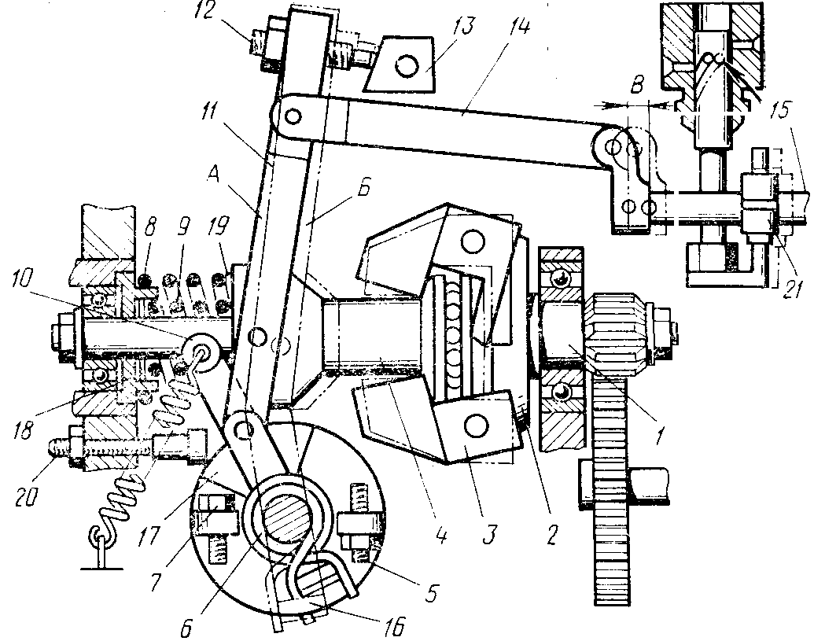
Збагачувач повинен автоматично виключатись при 650 об/хв кулачкового валу.
.
Рис.1 Регулятор РВ паливного насоса 4ТН 9х10Т.
1 - вал регулятора; 2 - хрестовина; 3 – ватаж; 4 – муфта; 5 – шпилька-обмежувач; 6,8 і 9 – пружини; 7 – болт максимальної частоти обертання; 10 – важіль керування регулятором; 11 – вилка; 12 – болт вилки; 13 – призма збагачувача; 14 – тяга рейки; 15 – рейка; 16 – кронштейн вилки; 17 – упор важеля керування регулятором; 18 і 19 регулювальні прокладки; 20 – болт жорсткого упора; 21 – хомутик рейки; А – положення деталей при номінальному швидкісному режимі; Б – положення деталей на режимі перевантаження; В – додаткове переміщення рейки при перевантаженні двигуна.

Регулювальні параметри насоса 4ТН9х10Т
Параметр |  | Норма | До регул. |  |  |  |  | Після рег.
Номінальна частота обертання, об/хв |  | 880 | Х |  |  |  |  | Х
Початок дії регулятора, об/хв |  | 890-900
Номінальна  подача  палива | Частота оберт. кул. вала об/хв | 880
Номінальна  подача  палива | Кількість циклів | 850 | Х |  |  |  |  | Х
Номінальна  подача  палива | Подача см³ | 90±1
Подача на ре -жимі мах. крут-ного. моменту | Частота оберт. кул. вала об/хв | 600±10
Подача на ре -жимі мах. крут-ного. моменту | Кількість циклів | 600 | Х |  |  |  |  | Х
Подача на ре -жимі мах. крут-ного. моменту | Подача см³ | 75-80
Нерівномірність подачі на номінальному реж, % |  | 3
Подача на режи- мі мах част обер. Холостого ходу | Частота оберт. кул. вала об/хв | Х | Х |  |  |  |  | Х
Подача на режи- мі мах част обер. Холостого ходу | Кількість циклів | Х | Х |  |  |  |  | Х
Подача на режи- мі мах част обер. Холостого ходу | Подача см³ | Х | Х |  |  |  |  | Х
Повне виключення подачі палива регулятором (не більше), об/хв |  | 995
Кут геометричного початку подачі палива першою секцією, градуси повороту кулач. валу |  | 36⁺¹
Кут початку впорскування палива першою секцією по стробоскопу стенда КИ-921М, градуси повороту кулач. валу |  | 26⁺¹
Частота обертання кулачкового валу при установці болта жорсткого упора, об/хв |  | 930±10

Установка шпильки-обмежувача виключення подачі палива
і болта жорсткого упора.
Варіатором установлюють частоту обертання привода насоса 200...300 об/хв. Після чого переміщають важіль керування регулятором до повного припинення подачі палива. У цьому положенні вивертають шпильку-обмежувач 5 до упора у важіль і затягують контргайкою. Шпилька -обмежувач повинна бути встановлена в таке положення , щоб при повороті важеля керування регулятором у момент зіткнення його зі шпилькою насосні елементи припинили подачу палива.
Для встановлення болта жорсткого упора повертають важіль керування регулятором до упора в обмежувальний ґвинт 7. Варіатором підвищують частоту обертання приводу до максимальної частоти холостого ходу. Завертають болт жорсткого упора до зіткнення з віссю кронштейна , а потім вивертають на 1...1,5 обороту і затягують контргайку. Момент дотику болта жорсткого упора до осі визначають по переміщенню вилки 11.

Звіт включає:
1. Таблицю результатів.
2. Розрахунки нерівномірності подачі.
3. Короткий порядок виконання роботи

4. Питання для закріплення матеріалу. Які параметри регулюють у паливного насоса 4ТН9х10Т? 2. Поясніть порядок регулювання початку дії регулятора. 3. Як відрегулювати паливний насос типу ТН на режимі максимального крутного моменту?
Лабораторно-практичне заняття № 7
Тема: Перевірка елементів систем живлення дизельних двигунів.
1.Мета: Навчитися перевіряти елементи системи живлення дизельного двигуна.
Форсунка - заключна ланка подачі палива в циліндр двигуна. Від якості роботи її багато в чому залежать паливна економічність (витрата палива на одиницю потужності), димність, надійність.
Форсунки працюють в тяжких умовах. Розпилювачі їх знаходяться в камері згоряє двигуна, де температура газів досягає 2000°С. Двигун дуже чутливий до чіткості роботи форсунок. Як же виявити несправну? Роблять це так.
У штуцерів паливного насоса по черзі відкручують накидні гайки паливопроводів високого тиску. Якщо після цього (секція перестає подавати паливо у форсунку) димлення двигуна припинилося, а частота обертання вала двигуна помітно не зменшилася, значить, форсунка несправна.
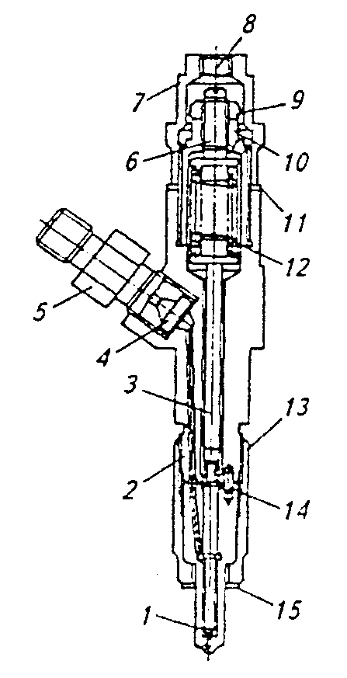
Основна несправність форсунки - підтікання розпилювача 1 (мал. 1) - недостатня герметичність по замикаючому конусу голки 9 (мал. 2). Останній роблять більше конуса корпусу розпилювача (різниця складає близько одного градуса).
Рис. 1. Форсунка ФД-22 (двигуна Д-240):
1 - розпилювач; 2 - корпус форсунки; 3 - штанга; 4 - фільтр; 5 - штуцер; 6 - регулювальний гвинт; 7 - ковпак; 8 - дренажний канал; 9 - контргайка; 10 - гайка пружини; 11, 15 - прокладки; 12 - пружина; 13 - настановний штифт; 14 - гайка розпилювача.
Голка, кромкою конуса, притискається пружиною 12 (мал. 1) форсунки до конуса розпилювача, перекриваючи (замикаючи) вихід палива з соплових отворів 11 (мал. 2) до початку і після закінчення уприскування. Таким чином створюється герметичність розпилювача, і паливо не підтікає.
Інші несправності форсунки - це знос розпилювача по направляючій частині 7 голки (недостатня гідравлічна щільність), знос корпусу форсунки в місці удару голки верхнім торцем 5 (збільшення ходу голки h), задири в місці прилягання корпусу розпилювача до корпусу форсунки, знос або закоксовування соплових отворів (порушення пропускної спроможності), закоксовання фільтру 4 (мал. 1) в штуцері форсунки, зрив різьби, знос конуса штуцера під наконечник паливопровода високого тиску (підтікання палива з-під накидної гайки паливопровода), зім’яття граней під ключ гайки розпилювача і ковпака 7 форсунки.
Щоб перевірити якість ремонту, необхідний прилад для регулювання форсунок КИ-562, КИ-3333. КИ-22203, КИ-15706 або КИ-1404. Будь-який з них придатний для перевірки якості ремонту і регулювання форсунок.
Дуже важливо, щоб в бак приладу або стенду було залито чисте дизельне паливо. Інакше через брудне паливо форсунки, навіть із справними розпилювачами, підтікають (через недостатню герметичність).
Після установки форсунки на прилад або стенд перевіряють тиск початку уприскування палива. Воно повинне відповідати даним таблиці.
До початку уприскування і після його закінчення на носику 1 (мал. 2) розпилювача - не повинне з'являтися паливо що просочилося через замикаючий конус (перевірка герметичності розпилювача). Допускається поява краплі, що не відривається від носика розпилювача. Хороший розпилювач (особливо новий) дає звучне уприскування палива і переривистий факел розпилу.
При підтіканні паливо не розпилюється. Утворюється димний випуск двигуна і нагар. Останній з'являється не тільки на носику розпилювача, але і на стінках соплових отворів. В результаті змінюється пропускна спроможність форсунки (діаметр соплових отворів, через які проходить паливо, стає меншим), збільшується нерівномірність паливоподачи між окремими циліндрами.
Гідравлічну щільність перевіряють, коли пружина форсунки додатково затягнута на 20...30 кгс/см² в порівнянні з номінальним тиском початку уприскування, вказаним в таблиці. Зниження тиску по манометру приладу з 200 до 180 кгс/см² повинне бути не менше 5 с для капітального ремонту і не менше трьох секунд для форсунок, що були в експлуатації. Якщо погана гідравлічна щільність, під час уприскування з дренажного отвору ковпака форсунки витікає паливо.
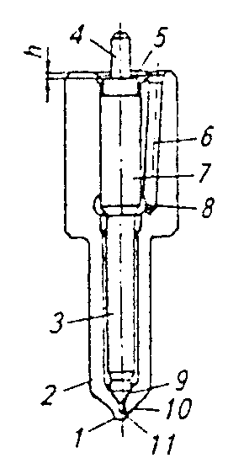
Рис. 2. Розпилювач форсунок:
1 - носик розпилювача; 2 - корпус; 3 - голка; 4 - хвостовик голки; 5 - верхній торець голки; 6 – паливний канал; 7 - направляюча частина голки; 8 - кишеня; 9 - замикаючий конус; 10 - колодязь; 11 -сопловий отвір; h - хід голки.
недостатня гідравлічна щільність може бути при задирах або корозії корпусів форсунки і розпилювача. Те ж може бути і при слабкому затягуванні гайки розпилювача. В цьому випадку витік палива буде через нещільність в місці прилягання корпусу розпилювача до корпусу форсунки.
Велике значення для роботи двигуна має пропускна спроможність форсунки. Вона вимірюється величиною циклової подачі палива від контрольного насоса із закріпленою рейкою. Цей насос використовують і для підбору стендових форсунок для регулювання паливних насосів.
На підприємствах, які ремонтують паливні насоси, повинні виконуватися вимоги системи еталонування дизельної паливної апаратури .

В майстернях господарств для підбору комплекту форсунок по пропускній спроможності, встановлюваних на регулювальний стенд і на двигун, доцільно вимірювати подачу палива від однієї секції відрегульованого паливного насоса. Різниця в подачі палива окремих форсунок, встановлюваних на двигун, повинна бути не більш 4%.
Багато марок розпилювачів за зовнішніми розмірами не відрізняються один від одного. Тому потрібно звертати увагу, щоб розпилювачі відповідали маркам форсунки і двигуна. Річ у тому, що розпилювачі різних марок двигунів, хоча і мають однакові зовнішні розміри, але кут нахилу соплових отворів і пропускна спроможність у них розрізняються між собою. Коли встановлені не ті розпилювачі, тоді є небезпека прогорання поршнів, не кажучи вже про зниження потужності і димленні при роботі двигуна.
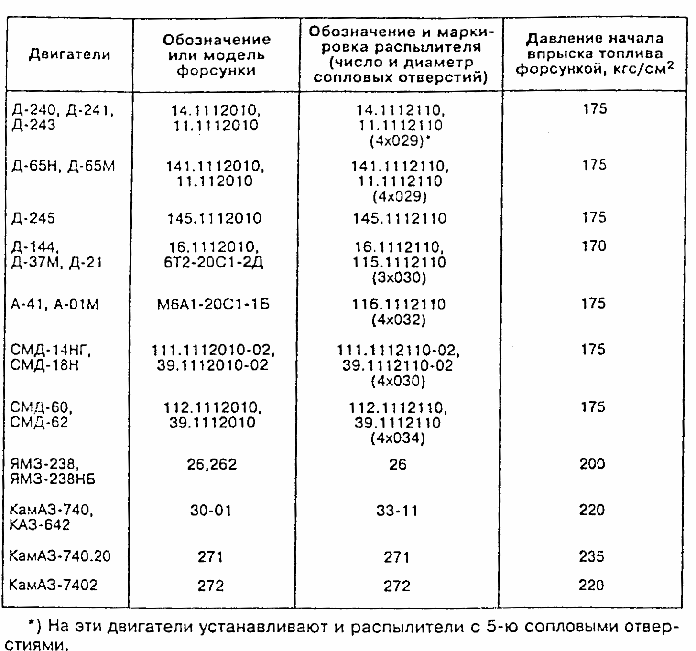
Якщо знімають паливний насос з двигуна для ремонту і регулювання, то потрібно знімати і форсунки. Розроблений пристрій КИ-16301, який дозволяє відрегулювати тиск початку уприскування палива форсункою, не знімаючи її з двигуна. Вважається, що цим пристроєм можна перевірити і якість розпилювання палива на слух. Але коли знімають насос для ремонту і регулювання, необхідно більш надійно перевірити і відрегулювати форсунки. Без зняття форсунок з двигуна, наприклад, неможливо перевірити підтікання палива у розпилювачів. Використовувати пристрій доцільно не при ремонті ДТА, а при її технічному обслуговуванні.
Під час ремонту форсунок потрібно не забувати очищати соплові отвори (мал. 2), кишені 8, колодязь 10 розпилювачів від нагару. Соплові отвори очищають сталевою голкою, діаметр якої менше діаметра соплового отвору на 0,03...0,05 мм
Слід мати на увазі, що нагар утворюється і на внутрішньому торці гайки розпилювача. Його потрібно очищати, щоб не було деформації корпусу і зависання голки розпилювача.
При заміні розпилювача прихоплювання голки може бути, коли зношений корпус форсунки в місці удару голки розпилювача верхнім торцем 5 (знос корпусу форсунки біля отвору, куди входить хвостовик голки).
Цей знос видаляють на притиральній плиті з пастою.
Потрібно пам'ятати, що перш ніж відвернути гайку розпилювача, слід вивернути регулювальний гвинт, ослабляючи тиск пружини на голку.
Після усунення несправностей і заміни, при необхідності, розпилювача - форсунку збирають. Перед збиранням деталі обполіскують в чистому дизельному паливі. Витирати деталі не потрібно, щоб на них не залишалися ворсинки обтирального матеріалу.

4. Питання для закріплення матеріалу.1. На який тиск впорскування регулюють форсунки дизельних двигунів? 2. Перелічіть критерії оцінки роботи форсунки. 3. Як виявити непрацюючу форсунку на двигуні?

Література
№ | Назва
1 | Трактори та автомобілі. Ч. 1. Навч. посіб. / М.Г. Сандомирський, М.Ф. Бойко., А.Т. Лебедєв та ін. .; За ред. проф. А.Т.Лебедєва. – К.: Вища школа, 2000. – 357 с.
2 | Бойко М.Ф.. Трактори та автомобілі, Ч. 2. Електрообладнання: Навч. посіб. – К.: Вища освіта, 2001. – 243 с.:іл.
3 | Трактори та автомобілі. Ч. 3. Шасі: Навч. посібник /А.Т.Лебедєв, В.М. Антощенков, М.Ф Бойко та ін.; За ред. проф. А.Т.Лебедєва. – К.: Вища освіта, 2004.-336 с.: іл.
4 | Білоконь Я.Ю., Окоча А.І. Трактори і автомобілі. – К.: Урожай, 2002, -324 с.
5 | Білоконь Я.Ю., Окоча А.І. Войцехівський А.І. Трактори і автомобілі. – К.: Урожай, 2003, -556 с.
6 | Гельман В.М., Москвин М.В. Сільськогосподарські трактори і автомобілі .Кн. 1: Двигуни.- К.: Урожай, 1990. – 300 с.
7 | Гельман В.М., Москвин М.В. Сільськогосподарські трактори і автомобілі .Кн. 2: Шасі.- К.: Урожай, 1990. – 300 с.
8 | Тракторы и автомобили. Под ред. Скотникова В. А.-М.: Агропромиздат. : 1985
9 | Николаенко А. В. Теория, конструкция и расчет автотранспортных двигателей. –М : Колос. 1992.
10
  Скотников В.А., Мащенский А.А., Солонский А.С. Основы теории и расчета трактора и автомобиля.- М.: Агропромидат, 1986.-363с.
11 | Водяник І.І. Експлуатаційні властивості тракторів і автомобілів. – К.: Урожай, 1994. -224 с.
12 | Гуревич А.М., Болотов А.К., Судницын В.И. Конструкция тракторов и автомобилей.- М.: Агропомиздат, 1989. – 368 с.

Саєнко Анатолій Васильович

ТЕОРІЯ ТРАКТОРІВ І АВТОМОБІЛІВ
Розділ 1
Теорія двигунів внутрішнього згоряння

Методичні вказівки
щодо виконання самостійної роботи

Суми, РВВ, Сумський НАУ, вул. Кірова, 160

__________________________________________________________________
Підписано до друку: „__”______2012 р. Тираж 150 прим.
Гарнітура. Times New Roman.
Формат А5. Умовн. друк. арк. 2 Замовл.________.

